嵌入式开发软件基础篇
第一章 交叉编译工具基础 4
1.1安装交叉编译工具 4
1.2交叉编译工具的使用： 5
1.2.1 arm-linux-gcc 5
1.2.2 arm-linux-ld 5
1.2.3 arm-linux-objcopy 6
1.2.4 arm-linux-objdump 6
第二章Makefile 7
2.1Makefile基本格式： 7
2.2变量定义： 7
立即变量：定义时变量值就确定 8
延时变量：使用时扩展，变量值才确定 8
2.3连接脚本 9
2.4 编写通用的makefile 9
第三章 常用的ARM汇编指令 10
3.1相对跳转指令： 10
3.2数据传输指令 10
3.3地址读取伪指令 10
3.4内存访问指令 10
3.5加减指令 12
3.6程序状态寄存器访问指令 ： 12
3.7伪指令： 12
3.8 ARM-THUMB子程序调用规则ATPCS 13
3.8.1 寄存器使用规则 13
3.8.2 数据栈使用规则 14
3.8.3 参数传递规则 14
第四章c语言 15
4.1数据类型，运算符与表达式 15
4.1.1 C语言基本数据类型： 15
4.1.2 各类型数据间的混合运算： 15
4.1.3 算术运算符和算术表达式： 15
4.1.4赋值运算符和赋值表达式： 15
4.1.5逗号运算符和逗号表达式： 15
4.1.6 格式输入输出： 15
4.2顺序程序设计 16
4.3选择程序设计 16
一般形式： 17
4.3.1关系运算符与关系表达式 17
4.3.2逻辑运算符与逻辑表达式 19
if语句 19
switch 语句 20
4.4循环程序设计 20
4.4.1 while语句 20
4.4.2 do….while()语句 20
4.4.3 for语句 21
4.4.4 break语句和continue 21
4.5数组 22
4.6预处理命令： 22
宏定义： 22
文件包含： 22
条件编译： 22
4.7函数 23
4.7.1概述 23
4.7.2函数定义: 24
4.7.3函数的参数和函数的值: 24
4.7.4函数调用: 25
4.7.5函数的嵌套调用: 26
4.7.6函数的递归调用： 26
4.7.7数组作为函数的参数： 26
4.7.8局部变量和全局变量： 26
4.7.9变量的存储类别： 28
4.7.10内部函数和外部函数： 30
4.8指针 30
4.8.1 变量的指针和指向变量的指针变量 31
4.8.2 指针变量的引用 32
4.8.3 数组和指针 32
4.8.4 字符串和指针 32
4.8.5 指向函数的指针 32
4.8.6 返回指针值的函数 32
4.8.7 指针数组和指向指针的指针 32
4.8.8 有关指针的数据类型和指针运算的小结 32
4.9结构体与共用体 32
4.9.1结构体的定义 32
4.9.2 结构体的引用 35
4.9.3 结构体的初始化 36
4.9.4结构体数组 36
4.9.5 指向结构体的指针 36
4.9.6 指针处理链表 36
4.9.7共用体 36
4.9.8 枚举类型 36
4.9.9 typedef定义类型 36
5.0链表： 37
5.0.1创建动态链表： 37
5.0.2输出链表: 37
5.0.3添加链表节点： 37
5.0.4删除链表节点： 37
5.1位运算： 37
5.1.1单目运算符： 37
5.2.2双目运算符： 39
5.2.3位运算使用技巧 39
第五章.Linux编程基础 40
5.1文件编程： 40
5.1.0内存管理和使用 40
5.1.1 内存管理函数malloc（）和free（） 40
5.1.2实用的内存分配函数calloc（）和realloc（） 41
5.1.3 ANSI C文件管理 43
5.1.4 POSIX文件I/O编程 47
5.2 多进程/线程编程 53
5.2.0多进程开发 53
5.2.1多线程开发 74
5.3网络通信编程 78
5.3.0网络通讯基础 78
5.3.1 Socket通讯基本概念 80
5.3.2 socke高级应用 87
5.4 串口通信编程 89
第六章.linux相关服务配置 89
6.1 命令行操作 89
6.1.1常用命令 89
6.1.2配置文件及相关服务设置： 95
6.2 Linux开发函数积累： 97
文件操作： 97
线程/进程： 97
网络编程： 97
系统调用： 97
6.4 linux开发排除技巧 98
如何查找缺失的头文件： 98
如何加载头文件及到编译器中： 98
6.5 经验 98
第七章.英汉翻译 99
7.1英语： 99
7.2拼音： 101
第八章.裸板及编程 101
8.1裸板开发步骤： 101
一：看原理图 101
二：查阅芯片手册 101
三：流程图 101
四：编制参数列表 101
五：代码编写 102
六 测试 102
8.2 构造运行于裸板的系统 103
8.2.1 uboot 103
8.2.2 内核 103
8.2.3 文件系统 105
8.2.4 安装系统 114
8..3版代码管理及备份： 116
一 本机代码管理及备份： 116
二 版本更新及恢复 116
第九章.调试 116
9.1 单板调试 116
9.2 Linux下的c调试 116
9.1.1Gdb使用流程： 116
步骤一：编译程序，加入调试选项-g 116
步骤二：启动Gdb 116
步骤三：查看文件 117
步骤四：设置断点 117
步骤五：查看断点情况 117
步骤六：运行代码 117
步骤七：查看变量 117
步骤八：单步运行 117
步骤九：恢复程序运行 118
9.2.1 Gdb选项： 118
9.3 移植 118

第一章 交叉编译工具基础

1.1安装交叉编译工具
第一步 解压文件 tar –jxvf 压缩文件，进入压缩文件找到arm-linux-xx可执行文件目录
第二步 修改系统命令查找配置文件 sudo vim /etc/environment 添加arm-linux-可执行文件路径，保存退出。
第三步 查看系统命令查找配置文件，确认添加的交叉编译工具的路径正确无误，使用命令：
echo $PATH 或者 cat /etc/environment
第四部 重启linux系统，使用arm-linux-gcc -v命令查看版本信息。

1.2交叉编译工具的使用：

1.2.1 arm-linux-gcc
功能说明：预处理，编译，汇编不连接及选项说明。
-E (注:大写)
预处理后停止，处理的文件是c/c++等.c为后缀的源代码，生成.i大代码，加入宏定义，包含的头文件等
-S（注：大写）
编译后停止，处理.i的文件生成.s的文件，生成汇编文件。
-c
预处理，编译，汇编不连接，处理.s的文件生成二进制文件
-o filename
指定输出的文件名，无论预处理，编译，汇编还是连接都可以使用。
-Wall
警告选项,基本打开了所有需要注意的警告信息,,比如没有指定类型的声明,在声明之前就使用的函数,局部变量除了声明就没有再使用等。
-O2
优化选项，执行几乎所有的优化工作，增加了编译时间，提高了生成代码的运行效果。
-I（大写i）
指定头文件路径。
如何确定头文件路径：
-l
指定动态链接库路径

1.2.2 arm-linux-ld
功能说明：用于多个目标文件，库文件连接成可执行文件

一 直接指定连接的地址
选项说明
-T(注:大写)
格式
-Ttext 代码段地址
-Tdata 数据段地址
-Tbss bss段地址
可以直接使用来指定代码段，数据段，bss段的起始地址，也可以指定用来指定一个连接脚本，值连接脚本中设置更复杂的地址设置
-T选项只适用于连接bootloader，内核等没有底层软件支持的软件，连接运行有操作系统上的应用程序时，无需使用-T选项，他们使用默认的方式连接。
例:arm-linux-ld -Ttext 0x000000 lcd.o -o lcd.bin

二 通过连接脚本连接
详解：
连接脚本的基本操作是SECTIONS命令，它描述了输出文件的“映射图”：输出文件中各段，各文件怎么放置。一个SECTIONS命令里包含一个或者多个段，段（secname）是连接脚本的基本单元，也是核心部分，它表示输出文件的中的某一段怎么放置。
图表 1连接脚本的格式：
Secname和contens是必须的组成部分，secname用来命名这个段，contents用来确定代码中什么部分放置在这个段中。
Start是这个段的重定位地址，也称为运行地址。如果代码中有位置无关的指令，程序运行时，这个段必须放在这个地址上。
ALIGN(align)：虽然start指定了运行地址，但是仍然可以使用BLOCK（ALIGN）来指定对齐要求——这个对齐地址才是真正的运行地址。
NOLOAD：用来告诉加载器运行时不用加载该段。显然改选项只有用于在有操作系统的情况下才有意义。
AT（ldader）：指定这个段在编译连接出来的映像文件中的地址——加载地址（load address）。如果不使用这个选项，则加载地址等于运行地址。通过这个选项，可以控制各段分别保存输出文件中不同的位置，便于把文件保存在单板上：A段放置A处，B段放置B处，运行时把A，B段分别读出来组装成一个完整的执行程序。

1.2.3 arm-linux-objcopy
格式装换，常用来将elf格式的文件转换成可执行的二进制文件
-O(大写)选项指定输出格式多半用binary即二进制格式
arm-linux-objcopy -O binary -S elf_file bin_file
-S(大写)不从原文件中复制重定位信息和符号信息到目标文件中去.

1.2.4 arm-linux-objdump
参看二进制文件信息，常用于参看反汇编代码
-D选项反汇编所有段
-m 指定反汇编目标文件时所使用的构架，-m arm即指定arm体系构架
Arm-linux-objdump –D -m arm led.elf>led.dis

第二章Makefile

2.1Makefile基本格式：
目标：依赖
<tab>命令（commmand）

2.2变量定义：

立即变量：定义时变量值就确定
变量名 := 变量值

延时变量：使用时扩展，变量值才确定
变量名 = 变量值
变量名 ？= 变量值 /*用于首次出现的延时变量*/
define 变量名 变量值
endef /*结束变量宏定义*/
变量名 += 变量值 /*变量值的确定取决于变量是否在本身定义之前定义，如果之前变量已经定义为立即变量则该变量为立即变量，否则为延时变量*/
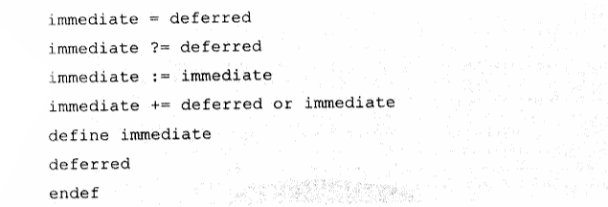
objs := head.o init.o interrupt.o main.o
timer.bin: $(objs)
arm-linux-ld -Ttimer.lds -o timer_elf $^
arm-linux-objcopy -O binary -S timer_elf $@
arm-linux-objdump -D -m arm timer_elf > timer.dis
%.o:%.c
arm-linux-gcc -Wall -O2 -c -o $@ $<
%.o:%.S
arm-linux-gcc -Wall -O2 -c -o $@ $<
clean:
rm -f timer.bin timer_elf timer.dis *.o
变量的使用：
①首先定义变量：

变量名 ：= 变量值

②调用变量：

$(变量名)
$^ ：依赖的所有文件名
$@：规则的目标文件名
$<：第一个依赖文件名
$(变量名):调用变量
#:注悉（makefile）
@：汇编程序注悉

2.3连接脚本
连接脚本的基本命令是SECTIONS，它描述了输出文件的“影射图”：即输出文件中各段，各文件怎么放置。一个SECTIONS命令包含一个或多个段，段（SECTION）是连接脚本的基本单元，它表示输出文件中的某部分是怎么放置的。
完整的连接脚本格式如下，其核心部分是段（SECTION）:
SECTIONS
{
…….
Secname start ALIGN(align) (noload):AT(ldadr)
{contens} >regin:phdr =fill
……
}
Secname和contens是必需的，前者是用来命名这个段的名称，后者是确定代码中的什么部分放在这个段中。
Start这个段中的重定位地址，也称为运行地址。如果代码中有位置无关的指令，程序运行时，这个段必须放在这个地址。
AT（ldadr）：指定这个段在编译出来的映像文件中的地址—加载地址（load address）。缺省则加载地址等于运行地址
例如：
SECTIONS
{
fist 0x00000000 : {head.o init.o fuction.o}
second 0x30000000 : AT (4096) {main.o}
}

2.4 编写通用的makefile

第三章 常用的ARM汇编指令

3.1相对跳转指令：
b bl指令（位置无关跳转命令）：
两条指令的不同之处是bl指令除了跳转之外，还将返回指令（bl指令的下一条指令的地址）保存到lr（连接寄存器）寄存器中。两条指令的跳转范围是当前指令的前后32M，是与位置无关指令
b fun
……..
fun:
bl fun
……..
fun：
…….

3.2数据传输指令
mov r1 r2 /*把r2中的值赋给r1*/
mov r1 #4096/*把立即数赋给r1*/
mov指令传送的常数必须能用立即数表示，当不能确定能否用立即数表示时使用ldr指令

3.3地址读取伪指令
ldr(注：第二个参数前面有‘=’时，ldr是地址读取伪指令，位置相关跳转命令)
ldr r1 , =4096 /*r1=4096*/
ldr r1 , =label/*r1等于label代码段的绝对地址*/
label:
………………….
…………………

3.4内存访问指令
ldr: 读取内存中的值到寄存器
ldr r1,[r2,#4] 将地址为r2+4的内存单元中的值赋给寄存器r1
ldr r1,[r2] 将地址为r2的内存单元中的值赋给寄存器r1
ldr r1,[r2],#4 将地址为r2的内存单元中的值赋给寄存器r1，然后r2=r2+4
str：读取寄存器中的值到内存
str r1,[r2] 将寄存器r1中的值赋给r2所指的内存单元
str r1,[r2,#4] 将寄存器r1中的值赋给r2+4所指的内存单元中
str r1,[r2],#4 将寄存器r1中的值赋给r2所指的内存单元中，然后r2=r2+4
ldm: 批量读取内存到寄存器指令
格式: ldm{cond} <addressing_mode> <rn>{!} <register list >{^}
<addressing_mode>表示地址变化模式，有如下4种：
一：ia（increment after）：事后递增
二：da（decrement after）：事后递减
三：ib（increment before）：事先递增
四：db（decrement before）：事先递减
<rn>中保存内存的地址，如果后面加了！号，指令执行后，rn的值会更新，等于下一个内存单元的地址。
<register list>表示寄存器列表，ldm表示从<rn>所对应的内存块中取出数据，写入<register list>所示的寄存器中。
{^}有两种含义：如果<register list>中有pc寄存器，则指令执行后，spsr寄存器的值自动复制到CPSR寄存器中——这常用与中断处理函数中的返回；如果<register list>中没有pc寄存器，{^}表示操作的是用户模式下的寄存器，而不是当前特权模式下的寄存器。
Stm：批量复制寄存器到内存指令
格式：stm{cond} <addressing mode> <rn>! <register list>{^}
{cond}表示指令执行的条件，有如下4种：
一：ia（increment after）：事后递增
二：da（decrement after）：事后递减
三：ib（increment before）：事先递增
四：db（decrement before）：事先递减

msr：复制程序状态寄存器到寄存器中指令
msr cpsr ，r0 /*读取r0到cpsr*/
msr cpsr，#
mrs: 读取寄存器到程序状态寄存器指令
mrs r0，cpsr /*读取寄存器cpsr到r0*/

3.5加减指令
add加法指令
add r1,r2,#2 /*r1=r2+4*/
sub减法指令
sub r1,r2,#6 /*r1=r2-6*/

3.6程序状态寄存器访问指令 ：
msr mrs
AEM寄存器有一个程序状态寄存器cpsr,它用于控制cpu的工作模式，设置中断的总开关。
msr：msr CPSR，r0/*复制R0到CPSR*/
mrs：mrs r0，CPSR/*复制r0到CPSR*/

3.7伪指令：
示例：
.extern main
.text
.global _start
.extern 定义一个外部符号，该符号可以是变量也可以是函数。
.text 表示从.text处开始下面的语句都属于代码段。
.global 将本文本中的某一个程序标号定义为全局的。

3.8 ARM-THUMB子程序调用规则ATPCS
为了使c语言和汇编语言之间能够互相调用，必须为子程序间的调用制定规则，在arm处理器中，这个规则称为 ATPCS：arm程序和Thumb程序中调用的规则。基本的ATPCS规则包括寄存器使用规则，数据栈使用规则，参数传递规则。

3.8.1 寄存器使用规则
Arm处理器中有r0—r15总共16个寄存器，它们的用途有一些约定的使用习惯，并根据这些用途定义了别名。如下图所示：
寄存器使用规则总结如下：
一：子程序间通过r0-r3四个寄存器传递参数，这时可以用别名a1-a3来代替r0-r3。被调用的子程序返回前无需恢复r0-r3中的值。
二：在arm子程序中，使用r4-r11八个寄存器来保存局部变量，这时可以使用别名，如果子程序中使用了它们的某些寄存器作为局部变量，在子程序调用前需要保存相应的寄存器值，返回时恢复相应的寄存器值；对于子程序中调用没有使用的寄存器，则不需进行相关操作。在Tumb程序中通常只能使用r4-r7四个寄存器来保存局部变量。
三：r12用作子程序间的scratch寄存器，别名为ip寄存器。
四：r13寄存器用作数据栈指针寄存器，别名为sp寄存器，在子程序寄存器中r13不能作他用，其值在进入子程序，退出子程序时必须相等。
五：r14寄存器称为连接寄存器，别名lr寄存器，用于保存子程序的返回地址，如果在子程序中保存了返回地址（比如lr寄存器值保存到数据栈中），r14可以用作其他用途。
六：r15寄存器称为程序计算寄存器，别名pc寄存器，不能用作他用。

3.8.2 数据栈使用规则
数据栈有两个增长方向：向内存地址减少的方向增长时，称为DESCENDING栈；向内存地址增加的方向增长时，称为ASCENDING栈。
所谓的数据栈的增长就是移动栈指针。当栈指针指向栈顶元素（即最后一个入栈的数据）时，称为FULL栈，当栈指针指向栈顶元素（最后一个入栈的数据）相邻的一个空的数据单元时，称为EMPTY栈。
数据栈一般可以分为下面4种：
（1）FD：Full Descending：满递减
（2）ED：Empty Descending：空递减
（3）FA：Full Ascending：满递增
（4）EA：Empty Ascending：空递增
ATPCS规则规定数据栈为FD类型，即为满递减类型。

3.8.3 参数传递规则
一般来说，当参数传递个数不超过4个时，使用r0-r3四个寄存器来传递参数；如果超过四个参数需要传递，剩余的参数通过数字栈来传递。
一般的返回结果，通常用a0-a3来传递。

第四章c语言

4.1数据类型，运算符与表达式

4.1.1 C语言基本数据类型：

4.1.2 各类型数据间的混合运算：

4.1.3 算术运算符和算术表达式：

4.1.4赋值运算符和赋值表达式：

4.1.5逗号运算符和逗号表达式：

4.1.6 格式输入输出：

printf（）函数：
printf一般格式：
printf（“格式控制”，输出列表）；
格式控制：
格式控制是由双撇号括起来的字符串，也称转换控制字符串，主要包括格式说明和普通字符。
- 格式说明：
格式说明由%和格式字符组成，如%d，%f等，其作用就是将输出的数据转换成指定的格式，格式说明总是以%字符开始的。
（2）普通字符：
普通字符就是需要原样输出的字符。
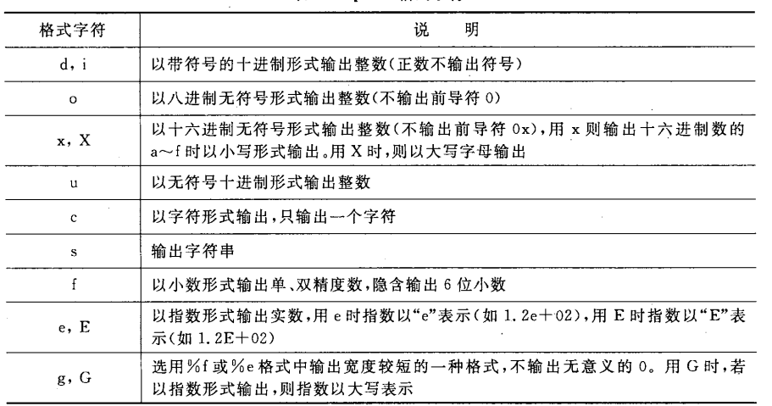
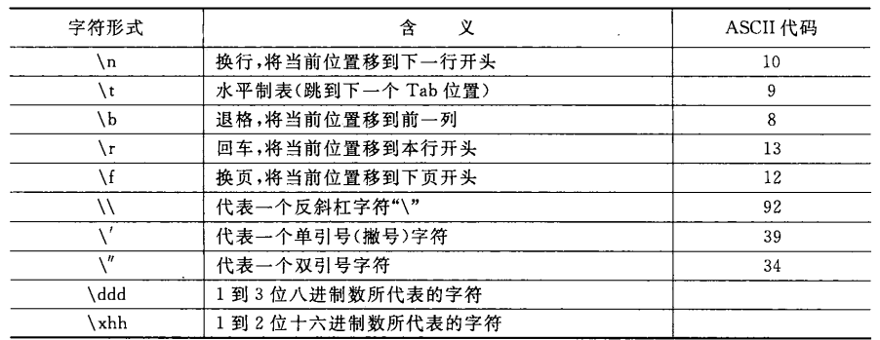
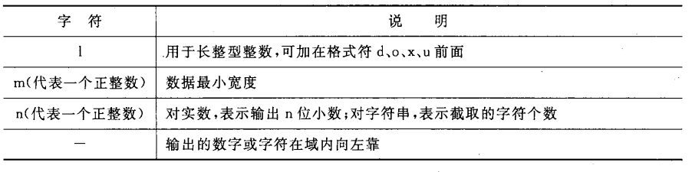
输出列表：

4.2顺序程序设计

4.3选择程序设计
C语言中选择结构是用if和switch语句实现，if语句最常用形式如下：

一般形式：
If（表达式）语句1 else 语句2
Switch（表达式）
{
Case 常量表达式1： 语句1
Case 常量表达式2： 语句2
…..
Case 常量表达式n：语句n
Default： 语句n+1
}

4.3.1关系运算符与关系表达式
关系运算是逻辑运算中比较简单的一种。所谓“关系运算”实际是“比较运算”。将两个值进行比较，判断比较的结果是否符合给定的条件。如果满足给定的条件则为真，以“1”代表，否则为假，以“0”代表。
关系运算符及其优先顺序：
注：
一：关系运算符的优先级低于算术运算符。
二：关系运算符的优先级高于赋值运算符。

4.3.2逻辑运算符与逻辑表达式
逻辑运算符：
C语言提供3种逻辑运算符：
（1）&&逻辑与，全真为真，否则为假。
（2）||逻辑或，全假为假，否则为真。
（3）! 逻辑非。
图表 2逻辑运算真值表
注：
一个逻辑表达式中如果包含多个逻辑运算符，按以下优先次序：
（1）！（非）->&&（与）->||（或），即先非在与，其次或运算。
（2）逻辑运算符中的&&，||低于关系运算符，！高于算术运算符。
逻辑表达式：
逻辑表达式的值是一个逻辑量“真”或者“假”,c语言的编译系统是以数值“1”表示“真”，数值“0”表示“假”，但在判断一个逻辑量是否为“真”时，以0代表“假”，以非0代表“真”，即一个非0的数代表“真”。

if语句

switch 语句
基本格式：
switch（表达式）
{
case 常量表达式1：语句1；break；
case 常量表达式2：语句2；break；
case 常量表达式3：语句3；break;
………
Default: 语句n+1;
}

4.4循环程序设计

4.4.1 while语句
一般形式 while（表达式）语句
当表达式为真即非零是执行内嵌的语句，否则跳出循环。

4.4.2 do….while()语句
先执行循环体，然后判断循环条件是否成立，一般形式为：
Do
循环体
While（表达式）；

4.4.3 for语句

4.4.4 break语句和continue
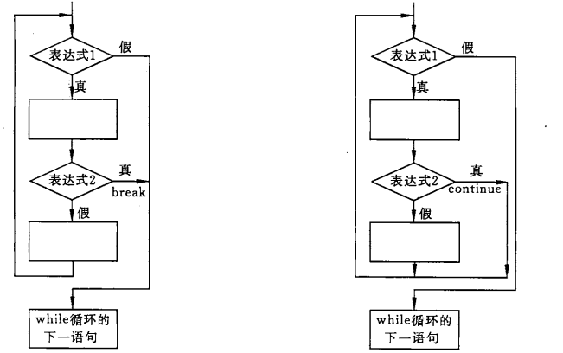
#include <stdio.h>
int main(void)
{
int i;
for(i=100;i<120;i++)
{
if(i%3==0)
continue;
printf("i=%d \n",i);
}
return 0;
}

4.5数组
一维数组定义与引用：
二维数组定义与引用：

4.6预处理命令：

宏定义：

文件包含：

条件编译：
条件编译的几种形式：
（1）#ifdef 标识符
程序一
#else
程序二
#endif
（2）#iifndef 标识符
程序一
#else
程序二
#endif
（3）#if 表达式
程序一
#else
程序二
#endif
实例：
#include <stdio.h>
#define LETTRER 1
int main(void)
{
char str[]=”c language”,c;
int i=0;
//’\0’是字符串结束标志
while( (c=str[i])!=’\0’ )
{
i++;
/*条件编译,ASCII码大小写字码码差为32，大写字母比小写之母少32的码*/
#if LETTER
//编译转换成大写的代码
if( c>=’a’&&c<=’z’)
c=c-32;
#else
//条件编译转换成小写的代码
If(c>=’A’&&c<=’Z’)
c= c+32;
#endif
Printf(“%c”,c);
}
printf (“\n”);
return 0;
}

4.7函数

4.7.1概述
一个较大的程序一般应分为若干个程序模块，每一个模块实现一个特定的功能。所用的高级语言中都用子程序的概念，用子程序实现模块的功能，c语言中子程序的作用是由函数完成的，一个c程序是由一个主函数和若干个其他函数组成，由主函数调用其它函数，其他函数可以互相调用，同一函数可以被一个或多个函数调用任意多次。在程序开发过程中，常将一些常用的功能模块编成函数，放在公共函数库中供大家选用。
注：
一：在程序开发中要善于利用函数，把常用的功能模块编写成函数供其他函数调用，以减少重复编写程序段的工作量。
二：所用函数都是平行的，即在定义函数时是分别进行的，是互相独立的。一个函数不属于另一个函数，即函数不能嵌套定义，函数间可以相互调用，但不能调用main函数。Main函数是系统调用。
三：函数调用前必须先声明被调用函数。

4.7.2函数定义:
一：无参函数定义的一般形式：
类型标识符 函数名（）
{
声明部分；
语句；
}

二：有参函数定义的一般形式：
类型标识符 函数名（参数1，参数2,….参数n）
{
声明部分；
语句；
}
三：空函数
类型标识符 函数名（）
{ }
注：如果定义函数时不指定函数类型，系统会隐含指定函数类型为int型，

4.7.3函数的参数和函数的值:
形式参数：
函数定义时函数名后括号中的变量名称为形参，定义时需要指定参数类型，参数名命名规则同一般变量名命名规则。
实际参数：
在主调函数发生函数调用时，被调用函数名后括号中的参数称为实参，实参数据类型必须跟形参保持一致或赋值兼容。
例：
注：
- 在定义函数中定义的形参，未出现函数调用时，形参不占用内存中的存储单元，只有出现函数调用时，被调用函数中的形参才被分配内存单元，函数调用完成后，形参占用的内存单元被释放，实参单元仍保留，维持原值保存不变。
- 实参可以使常量，变量或表达式，但必须是有确定的值，以确保值传递，即实参传递给形参的值必须是确定的明确的。
- 被调用函数在定义是必须指定形参的数据类型。
- 主调函数调用被调用函数时，实参向形参的数据传递是“值传递”，是单向的，即只由实参传递给形参，形参不能传递值给实参。
函数的返回值：
通常主调函数希望通过函数调用得到一个确定的值，这个确定的值就是被调用函数返回值，这个被调用函数的返回值被赋值到主调函数中的变量，参与到主调用函数中的运行。
例如：
#include” sdtio.h”
Int main ()
{
Int max();
Int I,j,k;
Scanf(“%d,%d”,&I,&j);
K=max(I,j);
Printf(“the max is %d \n”,k);
}
Int max (int a,int b)
{
Int c;
Return (a>b?a,b)
}
- 函数的返回值是通过函数中的return语句实现的，return语句将被调用函数中的一个确定的值返回给主调函数，供主调函数使用，一个函数可以有一个上的return语句，执行到哪个return语句哪个语句就起作用，函数返回值类型取决于函数类型定义。
- 函数值的类型，函数定义时就指定了函数的数据类型，c语言中函数定义时不指定函数类型，系统自动按整形处理。

4.7.4函数调用:
函数调用的一般形式：
被调函数名（实参1，实参2,…实参n）；
如果调用无参函数，实参列表可以没有，但是括号不能省略，实参列表可以不止一个，当有多个实参时，则各个实参之间用逗号隔开。实参与形参的个数应相等，类型应匹配，实参与形参应按顺序一一对应。

4.7.5函数的嵌套调用:

4.7.6函数的递归调用：

4.7.7数组作为函数的参数：

4.7.8局部变量和全局变量：
局部变量：
在一个函数内部定义的变量是局部变量，它只在本函数内有效，在定义的函数外无效。
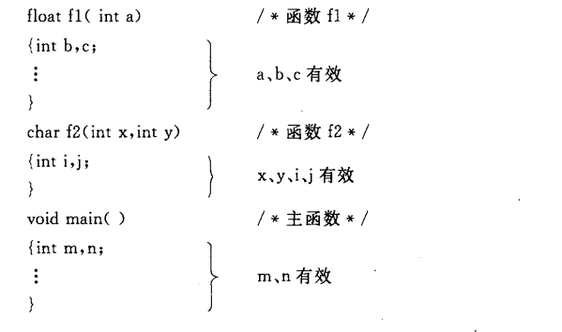
说明：
- main函数中的局部变量也只作用于main函数，而不因为在main函数中定义而在整个文件或者程序中有效。主函数也能使用其他函数的局部变量。
- 不同函数中可以使用相同名字的变量，他们代表不同的对象，互不干扰。
- 形参也是局部变量，形参只作用于所属函数，其他函数可以调用函数，但不能引用调用函数中的形参。
- 在一个函数内部，可以在复合语句中定义变量，这些变量只在本复合语句中有效，这种复合语句也称为”分程序”或者”程序块”
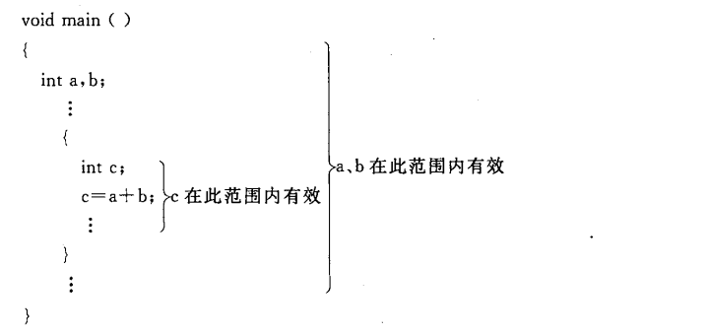
全局变量：
程序的编译单位是源程序文件，一个源文件可以包含一个或多个函数，在函数内部定义的函数是局部变量，在函数外部定义的变量称为外部变量，外部变量是全局变量。全局变量可以为本文件中的所有的其他函数中所共用，其作用域为变量定义处开始到本源程序结束。
在一个函数中既可以是使用本函数中的局部变量也可以使用有效的全局变量。为了区别全局变量和局部变量，在c语言程序设计中有一个不成文的约定，将全局变量名的第一个字母用大写表示。
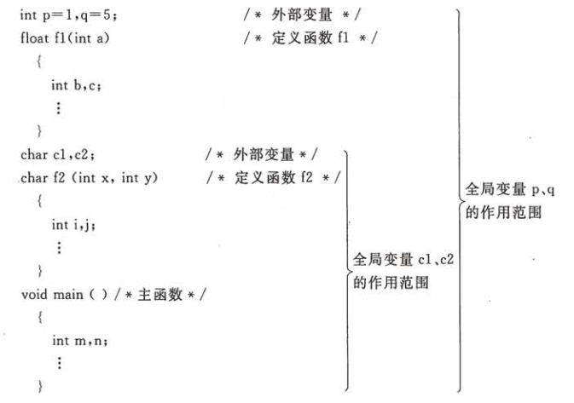
说明：
（1）设置全局变量的作用是增加了函数间数据联系的渠道，由于同一文件中所用的函数都可以引用全局变量的值，因此如果在一个函数中改变了全局变量的值，就可以影响到其他函数，相当于各个函数间有直接的传递通道。由于函数的调用只能带回一个返回值，因此有时可以利用全局变量增加函数间的联系渠道，通过函数调用得到一个以上的值。
一个数组中存放10个学生的成绩，写一个函数，求平均值，最高分，最低分。
#include <stdio.h>
float MAX=0,MIN=0;
float aregve(float stu[] ,int n)
{
int i;
float sum;
MAX=MIN=stu[0];
for(i=1 ; i<n;i++)
{
if(stu[i] > MAX)
MAX = stu[i];
else
if(stu[i] < MIN )
MIN = stu[i];
sum = sum +stu[i] ;
}
return (sum/n);
}

int main()
{
int i;
float stu[10],are;
float aregve( float stu[],int n);
printf(“ enter 10 nub\n ”)
for(i = 0; i<9 ;i++)
scantf(“%f”,&stu[i]);
are = aregve( stu,10);
printf(“the aregve is %f\n max is %f\n min is %f\n”,are,MAX,MIN);
return 0;
}
（2）全局变量在程序全部执行过程中都占用存储单元，而不是在需要的时候才开辟。
（3）在同一源文件中，局部变量和全局变量同名时，在局部变量作用的范围内，全局变量被屏蔽，即局部变量的高优先于全局变量。

4.7.9变量的存储类别：
静态存储方式和动态存储存储方式：
在c语言中一个函数或者一个变量包括两个属性：数据类型和数据的存储类别，数据类型包括int，char，float等；存储类别是指数据在内存中的存储方式，存储类别分为两大类：
静态的和动态的存储类别，具体包括4种：自动的（auto）、静态的（static）、寄存器的（register）、外部的（extern）。
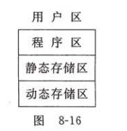
静态存储方式是指程序在运行期间由系统分配固定的存储空间的方式，而动态的存储方式是指程序在运行期间根据需要动态的分配存储空间的方式。
内存中供用户使用的存储空间分为三部分：
- 程序区
- 静态存储区
- 动态存储区
数据分别存放在静态存储区和动态存储区。全局变量存放在静态存储区，在程序开始执行时就给全局变量在静态存储区分配存储空间，在整个程序执行完后就释放存储空间，在程序执行过程中它们一直占据固定的存储单元，而不是动态的进行分配和释放。
动态存储区存放以下数据：
- 函数形式参数
- 自动变量
- 函数调用时的现场保护和返回地址等
存储在动态存储区的数据，在函数调用开始时分配存储单元，在函数调用结束时释放存储单元，在程序执行过程中，这种分配和释放是动态的。如果在一个函数中两次调用同一函数，分配给函数的局部变量的存储单元可能不一定相同。
auto自动变量：
函数中的局部变量不专门声明为static存储类别，则都是动态的分配存储空间，数据存储在动态存储区。函数中的形参和函数中声明的变量（包括复合语句中定义的变量），都属于此类，在调用函数时系统会在动态存储区为其分配存储空间，函数调用结束后释放掉存储空间。
实际上，关键字“auto”可以省略，auto不写则隐含确定为“自动存储类别”，它属于动态存储方式，程序中大部分变量属于自动变量。
Static声明局部变量：
有时候希望函数中的局部变量的值在函数调用结束后不消失而保留其值，即其占用的存储单元不释放，在下次调用时，该变量已经有值，就是上一次函数调用结束后的值，这时就应该指定该局部变量为静态局部变量，用关键字static声明。
静态局部变量说明：
- 静态局部变量属于静态存储类别，在静态存储区内分配存储单元。在程序整个运行期间都不释放，而自动变量（即动态局部变量）属于动态存储类别，在动态存储区分配存储单元，在函数调用结束后释放存储单元。
- 对静态存储局部变量在编译时赋值，即只赋值一次，在程序运行时就已经有了初值。以后每次调用函数时不在重新赋值，而动态局部变量的赋值，不在编译时进行，而是在函数调用时进行，每调用一次函数重新给一次初值，相当于执行一次赋值语句。
- 如果在定义局部变量时不赋初值，静态区别变量在编译时自动赋值0（对数组类型）或空字符（对字符类型），而动态局部变量则其初值是不确定的，这是因为每次函数调用结束后存储单元已经释，下次在调用时又重新另外分配存储单元，而所分配的单元中的值又不确定。
- 虽然静态局部变量在函数调用结束后仍然存在，但其他函数是不能引用的，因为静态区别变量值作用其定义的函数。
register变量：
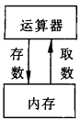
一般情况下，变量（包括静态存储变量和动态存储变量）的值是存放在内存中的，当程序中用到哪一个变量时，由控制器发出指令将内存中的该变量值送到运算器中，经运算器进行运算，如果需要存数，则再从运算器中将数据送到内存中。
如果对一些变量使用频繁，则为存取数据的值发费不少时间，为了提高执行效率，在c语言中允许将局部变量的值存放在cpu的寄存器中，需要时直接从寄存器中取出参加运算即可，不必再去内存中区存取，由于对寄存器的存储操作速度远高于对内存的存储操作，因此定义局部变量为寄存器变量可以显著提高执行效率，使用关键字register声明。
寄存器变量说明：
（1）只有局部自动变量（auto声明的动态局部变量）和函数参数才可以声明为寄存器变量，
extern外部变量。
（2）局部静态变量不能声明定义为寄存器变量，寄存器变量自能定义处于动态存储区中的变量。
（3）一个计算机系统中的寄存器数目是有限的，不能定义任意多个寄存器变量值。不同的系统中允许使用的寄存器个数不同，对register变量的处理方法也不同。
当今的优化编译系统可以识别频繁使用的变量，从而自动的将这些变量防止寄存器中，而不需要程序设计者指定，因此，实际上使用register声明变量是不必要的。
用extern声明外部变量：
外部变量是在函数的外部定义的全局变量，它的作用域是从变量的定义处开始到本程序文件的末尾，在此作用域内，全局变量可以为程序中的各个函数引用，编译器将外部函数分配在静态存储区。有时需要用extern关键字来声明外部变量，扩展外部变量的作用域。
- 在一个文件内声明外部变量。
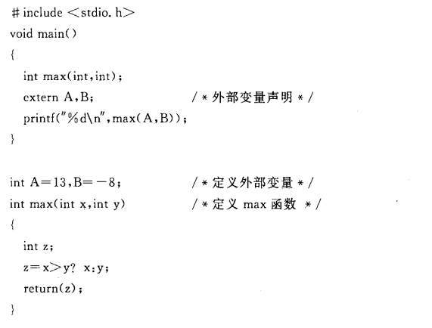
- 多文件的程序中声明外部变量。

4.7.10内部函数和外部函数：
函数本质上是全局的，因为函数要被调用，但是也可以指定函数不被其他文件调用，根据函数是否可以被其他文件调用可以将函数分为外部函数和内部函数。
内部函数：
内部函数只能被本文件中其他函数调用，不能被其他文件中的函数调用。
声明/定义：
Static 函数类型 函数名（形参表）
内部函数又称静态函数，因为是用static声明的。使用内部函数，可以使函数的作用域只局限于所在文件内，不同文件中有同名的内部函数，互不干扰，
外部函数：
声明/定义：
extern 函数类型 函数名（形参表）

一：外部函数是可以供其他文件调用的函数，C语言规定，如果在函数定义时省略extern，则隐含为外部函数。
二：在需要调用相关外部函数的文件中，先用extern对要调用函数作声明，表示该函数是在其他文中定义的外部函数。
预处理

4.8指针
指针是c语言的一个重要概念，也是c语言的一个重要特色。正确灵活利用指针可以有效地表示复杂的数据结构；能够动态的分配内存；方便地使用字符串；有效而方便的使用数组；调用函数时获得一个以上的结果；能直接处理内存单元地址等。掌握指针的应用，可以使程序简洁，高效，紧凑。每一个学习c语言的人，都应当深入学习理解指针，可以说。不说不掌握指振就没掌握c语言的精华。
地址与指针的概念：
为了说清楚什么是指针，必须弄清楚数据在内存中是如何存储的，又是如何读取的。如果在程序中定义了一个变量，在对程序进行编译时，编译系统就会对这个变量分配内存单元，编译系统是根据变量定义的类型，分配一定长度的空间给相应的变量，内存区的每一个字节都有一个编号，每个编号就是访问/存取内存中数据的地址，在地址所标识的内存单元中进行读写操作。内存单元的地址与内存单元的内容是两个不一样的概念，系统是通过内存单元的地址找到内存单元中的数据。
数据类型对应的内存空间分配长度表
类型 | 长度（字节/8位） | 取值范围 | 备注
Unsigned char | 一/8 | 0~（2⁷-1）/（0~） | 基本类型
char | 一/8 |  | ——
Unsigned short | 二/16 |  | ——
short | 二/16 |  | ——
Unsigned int | 二/16 | 0~(2¹⁶-1)/(0~65535) | ——
int | 二/16 | -2¹⁵~(2¹⁵-1)/(-32768~32767) | ——
Unsigned long | 四/32 | 0~（2³²-1） | ——
long | 四/32 | 0~2³¹-1 | ——
Unsigned Float | 四/32 |  | ——
float | 四/32 |  | ——
Unsigned double | 八/64 |  | ——
Unsigned double | 八/64 |  | ——
double | 八/64
Unsigned long double | 十六/128
long double | 十六/128
注：用unsigned声明的数据类型时，最高位可表示数值，缺省的系统默认为有符号类型，则最高位1表示负，0表示正。

4.8.1 变量的指针和指向变量的指针变量
变量的指针就是变量的地址，存放变量地址的变量就是指针变量，用于指向另一个变量。为了表示指针变量和其所指向的变量的联系，在程序中用“*”符号表示“指向”。
指针变量的定义：
数据类型 * 指针变量名 ；
C语言规定所用变量在使用前必须先定义在使用，指定其数据类型，并据此分配内存单元。指针变量不同于其他的类型的变量，它是专门用来存放地址的，必须通过符号“*”来定义向系统声明这是一个用来存放地址的变量。
定义指针变量时注意的两地：
（1）指针变量名前一定要有符号“*”，用以向系统声明这是一个指针变量
（2）定义指针变量名前必须声明数据类型，不同的数据类型在分配内存空间时得到的长度不同。
指针变量的引用：
指针变量中只能用来存放地址（指针），不要将一个整形（或任一其他非地址类型的数据）赋值给指针变量。
相关运算符：
（1）&：取地址运算符
（2）*：指向指针符（或称“间接运算符”），取指针/地址所指向的内容。

4.8.2 指针变量的引用
一：通过指针变量变量访问整形变量

4.8.3 数组和指针

4.8.4 字符串和指针

4.8.5 指向函数的指针

4.8.6 返回指针值的函数

4.8.7 指针数组和指向指针的指针

4.8.8 有关指针的数据类型和指针运算的小结

4.9结构体与共用体

4.9.1结构体的定义
先声明结构体类型，在定义结构体变量。

声明：
声明一个结构体变量的一般形式：
Struct 结构体名
{
数据类型 成员1；
数据类型 成员2；
……..
}；
例如：
Struct student
{
Int num；
Char name[20];
Char sex;
Int age;
Float scroce;
Char addr[30];
};
上面声明了一个struct student结构体类型的结构体变量（struct是声明结构体变量时必须的使用的关键字，不能省略），该变量向编译系统声明了这是一个包含了name、num、sex、age、scroce、addr等不同类型的数据量集合。“结构体名”用作结构体类型的标志，又称作结构体标记，上面结构体声明中student就是结构体名（结构体标记），花括号里是各个成员，他们组成一个结构体，各成员必须声明其类型即：数据类型 成员名；

定义：
一：先声明结构体变量类型再定义变量名
例如：
Struct student
{
Int num；
Char name[20];
Char sex;
Int age;
Float scroce;
Char addr[30];
};
Struct student student1，student2；
即先声明struct student类型的结构体再定义struct student student1；struct student2类型的结构体变量，他们具有struct student类型的结构，如下图。
在定义结构体变量后系统会根据结构体的声明为定义好的结构体变量分配相应的内存单元。
注：将一个变量定义为标准类型（即基本数据类型）与定义为结构体类型不同之处在于后者不仅要先声明其为结构体类型，而且要指定为某一类特定的结构体类型，因为可以定义出许许多多种具体的结构体类型，而在定义标准类型变量时只需指定为哪种类型变量即可。
二：声明结构体类型时同时定义
例如：
Struct student
{
Int num；
Char name[20];
Char sex;
Int age;
Float scroce;
Char addr[30];
}student1，student2;
一般形式：
Struct 结构体名
{
数据类型 成员1；
数据类型 成员2；
……..;
}变量1，变量2，…..；
三：直接定义结构体类型变量
Struct
{
数据类型 成员1；
数据类型 成员2；
…….
}变量1，变量2，……；
注：
（1）类型与变量是不同的概念，只能对变量赋值，运算或存储，而不能对类型赋值，运算或存储。在编译时对类型是不分配空间的，只对变量分配空间。
（2）对结构体变量中的成员（“域”），可以单独使用，其作用与地位相当于普通变量
（3）结构体的成员也可以是已经声明好了的一个结构体类型。
Struct date
{
Int mouth；
Int day；
Int year；
}；
Struct student
{
Int num；
Char name[20];
Char sex;
Int age;
Struct date birthday;
Char addr[30];
}student1，student2；
先声明一个struct date类型的结构体，包含mouth，day，year成员，再声明struct student类型结构体时包含之前声明的stuct date类型成员。
(4)成员名可以与程序中的变量名相同，二者不代表同一对象。

4.9.2 结构体的引用
（1）不能将结构体变量作为一个整体输入或者输出，例如已经定义结构体类型student1，student2而且它们已有值。不能这样引用
Printf（“%d，%s，%c，%d，%f，%s\d”,student1）；
只能对结构体变量中的各个成员进行输入或者输出。引用结构体变量中成员的方式为：
- 结构体变量名.成员名
- 结构体变量指针—>成员名
例如student1.num 表示结构体变量student1中的int变量num成员。
Student1.num = 10010；给结构体变量student1中的int变量num成员赋值10010 。
“.”成员（分量）运算符，在所有运算符中的优先级最高，因此student1.num可以最为一个整体来处理。
（2）如果成员本身又属于一个结构体类型，则要用若干个成员运算符，一级一级地找到最低的一级成员。只能对最低级的成员进行赋值、存取或者运算。
（3）对结构体变量的成员可以像普通变量一样进行各种运算（根据其类型决定其可以进行 的运算）。例如：
Student2.sroce = student1.score；
Sum = student1.score + student2.score；
Student1.age++；
++student1.age;
由于“.”运算优先级最高，因此student1.age++是对student1.age进行自加运算，而不是先对age进行自加运算。
（4）可以引用结构体变量成员的地址，也可以引用结构体变量的地址。例如：
Scanf（“%d”，&student1.num）；（输入student1.num的值）
Scanf（“%o”，&student1）；（输出student1的首地址）

4.9.3 结构体的初始化
一个结构体变量指针就是该结构体所占用的内存单元起始地址，可以定义同类型的一个结构体变量指针，用于指向该结构体，此时该结构体变量指针的值就是该结构体变量起始地址，指针变量也可以用来指向结构体数组中的元素。
①结构体变量名.成员名
②（*p）.成员名
③ p->成员名
①②③三者等效

4.9.4结构体数组

4.9.5 指向结构体的指针

4.9.6 指针处理链表

4.9.7共用体

4.9.8 枚举类型

4.9.9 typedef定义类型
除了可以直接使用C语言提供的标准数据类型（如int、char、float、long、double等）和自己声明的结构体、共用体、指针、枚举类型外，还可以用typedef声明新的类型名来代替已有的类型名，例如：
Typedef int INTEGR；
Typedef float REAl；
指定使用INTEGR代表int，使用REAL代表float。这样以下两行是等价的：
（1）int i，j；float a，b；
（2）INTEGR i，j； REAL a，b；
技巧：如果在一个程序中一个整型变量用来计数，则：
Typedef int COUNT；
COUNT i，j；

5.0链表：

5.0.1创建动态链表：

5.0.2输出链表:

5.0.3添加链表节点：

5.0.4删除链表节点：

5.1位运算：
说明：
（1）位运算中初~取反运算外，其他都是二元运算，即要求两侧各有一个运算量。
（2）运算量只能是整型或者是字符型的数，不能是实型。

5.1.1单目运算符：
注：在进行位操作时一定注意不要干扰不相干位原则。

取反运算：~

按位与：&
参加运算的两个数据，按二进制位进行“与”运算。如果两个相应的位都为一，则该位的结果为一，否则为0，即有0出0，全一为一。
特殊用途：
- 清零
如果想将一个单元清零时，即令其全部二进制位为0，只要找到一个二进制数，其中的各位符合以下条件：原来位为1的，新数中相应位为0。然后二者进行&运算，实现清零。
- 取一个数中的某些指定位
取某一个数的某几位时，只需令其与要取的位全部置1其余位为0的新数进行&运算。
- 保留特定位
要保留某一位时，只需令其与要保留的位为1其余位为0的新数进行&运算。

按位或：|
两个相应的二进制只要有一个为1，该位的结果为1，即有1出1，全0位0 。
特殊用途：
- 设置特定位的值为1
要设置特定位的值为1时，需令其与要设定特殊位为1其余位为0的新数进行|运算。

异或：^
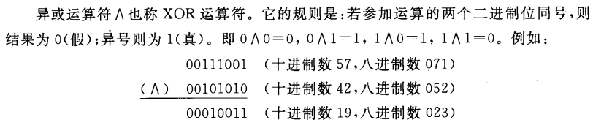

左移：<<

右移：>>

5.2.2双目运算符：

5.2.3位运算使用技巧

技巧一: 屏蔽干扰，设置相关的两位为01。
unsigned long GPF4_out = (1<<(2*4)) ;
unsigned long GPF5_out = (1<<(2*5)) ;
unsigned long GPF6_out = (1<<(2*6)) ;

unsigned long GPF4_mask = (3<<(2*4)) ;
unsigned long GPF5_mask = (3<<(2*5)) ;
unsigned long GPF6_mask = (3<<(2*6)) ;

void led_init(void)
{
GPFCON &= ~(GPF4_MASK|GPF5_MASK|GPF6_MASK); /*清零*/
GPFCON |= GPF4_OUT|GPF5_OUT|GPF6_OUT; /*赋值*/

}

技巧二: 屏蔽干扰，设置相关的两位为00。
unsigned long GPF4_iuput= (0<<(2*4)) ;
unsigned long GPF5_input = (0<<(2*5)) ;
unsigned long GPF6_input = (0<<(2*6)) ;

unsigned long GPF4_mask = (3<<(2*4)) ;
unsigned long GPF5_mask = (3<<(2*5)) ;
unsigned long GPF6_mask = (3<<(2*6)) ;

void led_init(void)
{
GPFCON &= ~(GPF4_MASK|GPF5_MASK|GPF6_MASK); /*清零*/
GPFCON |= GPF4_input|GPF5_input|GPF6_input; /*赋值*/

}

技巧三：判断特定一位高低电频的变化
利用&运算符

第五章.Linux编程基础

5.1文件编程：

5.1.0内存管理和使用

堆

栈

5.1.1 内存管理函数malloc（）和free（）
C程序有两个主要的内存管理函数：malloc（）函数负责分配内存；free（）函数释放malloc（）函数分配的内存，这两函数都是C标准库stdlib.h头文件定义的，Linux系统原型是：
Void *malloc（size_t size）;
Vod free(void *ptr);
这两个函数是配套配合使用的，通常在使用了malloc()函数分配了内存空间给应用程序使用完后必须的使用free（）函数释放分配的内存空间，否则可能呢导致内存被消耗殆尽的错误。

Malloc()函数：
Malloc函数原型是void *malloc（size_t size），malloc()函数有一个size_t类型的参数size，表示需要分配size字节大小的内存空间，返回值是一个void类型的指向分配好的内存的首地址，如果分配失败，返回NULL。Void *表示无类型指针，在使用的时候可以转换成任意类型的指针，通常的用法是：
#include <stdlib.h>
Int *p_mem = (int *)malloc(1024) //分配1024字节的内存，并转换成int *类型赋值给p_mem
注：malloc()函数返回的是分配内存的首地址，且指针的值是可以改变的，所以在使用malloc（）函数分配内存时不要更改分配内存的返回值的指针值，如上列p_mem已经等于malloc分配的返回内存地址首地址，如果执行p_mem++这样类似的算法更改返回地址首地址的值得运算，则可能导致在释放内存时出错

Free()函数：
Free（）函数原型是free（void *ptr），free（）函数有一个void *类型ptr的参数，其中的ptr是malloc（）函数分配内存的首地址，调用free（）函数要确保ptr即malloc（）函数分配的内存首地址不为NULL，即ptr是一个有效的内存地址。free（）函数没有返回值，通常的用法是：
#include <stdlib.h>
Free(p_mem);//释放P_mem指向的内存地址。

5.1.2实用的内存分配函数calloc（）和realloc（）
在C程序开发项目中，还有两个实用的内存分配函数：calloc（）函数和realloc（）函数，calloc（）函数用于分配一块新的内存空间，realloc（）函数用于改变一块已经分配的内存内存空间大小。Calloc（）函数和realloc（）函数都是在C标准库stdlib.h头文件中定义的。

Calloc（）函数：
Calloc（）函数用于向应用程序分配内存，定义如下：
void *calloc(size_t nmemb,size_t size);
参数nmemb表示要分配的元素个数，参数size表示每个元素的大小，单位以字节计算，分配的内存空间大小等于nmemb*size；返回值是void *类型的指针，指向分配好的内存空间首地址。
注：malloc（）函数与calloc（）函数主要的区别是，malloc（）函数分配的内存后不能初始化内存空间，calloc（）函数在分配内存空间后会初始化新分配的内存空间，malloc（）函数分配的内存空间可能原来没有使用过，则内存的值全为0,；如果malloc（）函数分配的内存曾经被使用过，则内存的值不可能全为0，即malloc（）函数分配的内存空间可能被使用过，因此在使用malloc（）函数分配的内存时，为了确保内存数据的有效性，需要把分配的内存区域重新置0处理。
用法1：calloc（）函数通常的用法：
#include<stdlib.h>
Int *p_mem = (int *)calloc(1024 , sizeof(int));
//分配1024*sizeof（int）字节大小的内存，并清零；
用法2：malloc（）函数通常的用法：
#include <stdlib.h>
Int *p_mem = (int *)malloc(1024*sizeof(int)); //分配1024*sizeof（int）字节大小的内存
Memset(p_mem,0,1024*sizeof(int));//分配成功的内存清空为0
Calloc()函数分配的内存会初始化每一个被分配的元素为0，即如果分配的内存元素为字符型或者整形，则这些元素将保证被初始化为0；如果分配的内存单元为指针类型，则元素的内容会被初始化为空指针，如果是实型，则会被初始化为浮点型的0，综上所叙calloc（）函数可以按照分配内存的类型初始化数据

Realloc（）函数：
Realloc()函数用于重新分配正在使用的一块内存，定义如下：
Void *realloc（void *ptr，size_t size）
Realloc（）函数可以重新分配ptr指定的内存空间大小。调整内存可以扩大/缩小已经分配好的内存空间大小，需要注意的是缩小内存空间的话，被缩小的内存空间数据会丢失。
一般用法：
#include <stdlib.h>
Int *p_mem = (int *)malloc(1024);
P_mem = (int *)realloc(2048);
注：realloc（）函数调整后的内存空间起始地址可能与原来的不同，因此在代码中需要使用realloc（）函数改变内存时需要指定malloc（）函数的返回值。

内存管理编程实例：
程序实现功能：
使用malloc（）函数，calloc（）函数分配的内存空间，分别写入字符串，之后使用realloc（）函数重新分配内存，最后释放动态分配的内存空间。程序在分配的内存空间中写入字符串，通过打印字符串到屏幕展示内存分配的结果。
函数组成：
内存管理及分配函数：Malloc（）、calloc（）、realloc（）、free（）；
字符处理函数：strcpy（）、strlen（）、strcat（）；
函数定义 | 返回值 | 头文件 | 函数功能
Void *Malloc（size_t size）； | Void *，指向分配的内存空间首地址 | Stdlib.h | 分配内存
Void *Calloc（void *ptr,size_t size）； | Void *，指向分配的内存空间首地址 | Stdlib.h | 分配内存并初始化
Void *Realloc（void *ptr，size_t size）； | Void *，指向分配内存空间首地址 | Stdlib.h | 重新分配内存
Void Free（void *ptr ）； | 无返回值，释放分配的内存空间 | Stdlib.h | 释放内存
Char *Strcpy（char *dest，const char *src）； | Char *，指向复制的字符串首地址 | String.h | 复制字符串
Char *Strcat（char *dest，const char *src）； | Char *，指向链接的字符串的首地址 | String.h | 链接字符串
Size_t Strlen（const *char）； | Int，返回字符串长度字节数 | String.h | 计算字符串长度

参数说明：
Char *p_mem01，*p_mem02；
参数 | 类型 | 说明 | 赋值字符串
P_mem01 | Char * | Malloc（）函数分配内存 | 调用strcpy（）函数赋值p_mum01。
P_mem02 | Char * | Calloc（）函数分配内存 | 调用strcat函数赋值p_mum01中的值

5.1.3 ANSI C文件管理

文件指针和流
文件是可以永久存储的，有特定顺序的一个有序，有名称的字节组成集合。在linux系统中，通常能见到的目录、设备文件和管道等，都属于文件，但是具有不同的特性，ANSI 文件只能用于普通文件的操作。
ANSI文件操作提供一个重要的结构—文件指针FILE。文件的打开、关闭和读写以及其他的访问都要通过文件指针完成。FILE结构通常作为FILE*的方式使用，因此称作文件指针，其在stdio.h头文件中的定义：
Typedef struct {
Int lever; //缓冲区级别
Unsingned flags; //文件状态标志
Char fd; //文件描述符
Unsigned char hold;
Int bsize; //缓冲区大小
Unsiged char_FAR *buffer; //数据传输缓冲区
Unsingned char_FAR *curp; //当前有效指针
Unsingned istemp;
Short token; //供有效性检查
}FILE;
文件结构的定义用来记录文件打开的句柄、缓冲等信息，这些信息供以后文件的操作函数使用，一般情况下用户不必关心。
当打开一个文件时，返回一个FILE文件指针，供以后的文件操作使用，在ANSI文件标准库中，文件的操作都是围绕流（stream）进行的，流是一个抽象的概念，在程序开发中，常用来描述物质从一处向另一处的流动，如从磁盘读取数据到内存或者把程序的结果输出到外部设备等，都可以形象的描述为“流”。
操作系统屏蔽了文件操作的I/O和物理细节，当打开一个文件以后，就把文件和流绑定在一起了，对用户而言。操作文件只需要操作流，也就是文件的数据流就可以了。

存储方式
ANSI C规定两种文件的存储方式：文本文件和二进制文件。文本文件也称作ANSII文件，每个字节存储一个ASCII码字符，文本文件存储量大，便于对字符的操作，但是操作速度慢；二进制文件将数据按照内存中的存储形式存放，二进制文件存储量小，存储速度快，适合存放中间结果。
在linux系统中，文件的存放是按照二进制方式存放的，用户在打开的时候，根据指定的打开方式进行存取。

标准输入、标准输出和标准错误

缓冲

fopen()/fclose()函数打开/关闭文件
ANSI C文件定义打开文件的函数是fopen（）和关闭文件的函数fclose（），定义如下：
FILE *fopen（const char *path，const char *mode）；
Int fclose（FILE *fp）；
需要的头文件是stdio.h，fopen（）用于打开文件，参数path字符串指定文件路径及文件名，参数mode用于指定文件的打开方式，fclose（）用于关闭文件。
Fopen（）函数的参数mode值说明
Mode参数 | 说明
r/rb（） | 读打开文件
w/wb | 写打开文件，并清空文件
a/ab | 在文件结尾添加打开
r+/r+b/rb+ | 读和写打开，文件必须存在，否则读失败
w+/w+b/wb+ | 写打开文件，文件存在，清空文件，否则文新建文件
w+/a+b/ab+ | 在文件结尾读写打开
参数mode把文件的打开分为：读、写、读写3种方式。可以对打开的文件制度只读、只写及可读写。另外参数mode中的“+”也有作用，表示在打开文件的最后添加数据，这种方式不会破坏已经存在的文件内容。
注：由于linux对文件的存储不做分区，mode参数中的b也就是二进制读写方式在linux系统中不起作用。
当打开一个文件成功后，fopen（）函数会返回一个FILE类型的文件指针，这个指针很关键，以后所有文件的操作都要使用。如果文件打开失败，返回一个NULL，用于判断文件打开成功与否的标志。
就像使用完动态分配的内存要释放一样，操作完文件之后，需要使用fclose（）函数关闭文件，（文件操作结束后，关闭文件不仅仅是一个好的习惯，更重要的是，文件流可能会带有缓冲，只用成功关闭文件以后才能确保缓冲区的数据被正确写入文件，否则可能造成文件数据丢失。）fclose（）函数参数只用一个指向FILE类型的文件指针，当文件关闭成功返回0，如果文件关闭失败返回一个预定义的常量EOF，并且会设置错误代码到系统的errno全局变量。

Fread()/fwrte()读/写文件
文件打开成功文件后，就可以对文件进行操作了，ANSI C文件库提供3种不同类型的文件读写函数：
一：每次一个字符的I/O。即一次读写一个字符，如果是带有缓冲的流，由标准I/o函数处理缓冲。
二：每次一行的I/O。每次读写一行的数据，换行符\n标识一行的结束。
三：成块数据的I/O。每次读写一个指定大小的数据，可以指定数据块的大小，以及数据块的数量。这种方式常用与读写二进制文件里的一个结构。
- 每次一个字符的文件读写函数
下面三个函数可以一次从文件中读一个字符，函数定义如下：
Int getc（FILE *stream）；
Int fgetc（FILE *stream）；
Int getchar（void）；
getc（）与fgetc（）函数作用相同，参数stream指向一个文件流指针，返回从文件读取一个字符，如果读取失败或者读到文件结尾，返回预定义的常量EOF。fgetc（）函数是标准库中定义的一个函数，getc（）函数通常被定义成一个宏，二者在运行效率上是不一样的，getc（）函数执行效率要高于fgetc（）函数。
getchar（）函数没有参数，此函数的作用是从标准输入stdin读入一个字符，作用相当于fgetc（stdin）
注：一次一个字符的读取文件读取函数，当读取错误或者读到文件结尾的时候都会返回EOF，给用户区分文件读取错误造成不便。
下面三个函数可以一次向文件中写一个字符，函数定义如下：
Int putc（int c，FILE *stream）；
Int fputc（int c， FILE *stream）；
Int putchar（int c）；
一次一个字符的写人文件函数中与一次一个读取文件函数类似，putc（）跟fputc（）函数类似，，参数c是要输入的字符，参数stream是文件流指针，即要输入的文件，返回值也类似getc（）与fgetc（）函数，当写入失败返回预定义的常量EOF，同样的putchar（）函数被定义成一个宏，可以提高程序执行效率，putchar（）函数是写入一个字符到标准输出即putchar（）函数等价于fputc（c，stdout）。
- 每次一行的文件读写函数
每次读取一行的文件I/O函数：
Char *fgets（char *s，int size，FILE *stream）；
Char *gets（char *s）；
这俩个函数都指定了读入的缓冲，gets（）函数从标准输入即stdin读取一行字符，fgets（）函数从stream参数指定的文件流读入。fgets（）函数需要通过参数size指定读入缓冲s的字符个数，一行数据是以换行符标识，如果读入的一行字符小于size，则返回一个完整的行；如果一行字符数大于size，最多读取size-1个字符到缓冲s，在读入一行字符结束后，会在最后写入一个字符串结束符NULL。
每次写入一行的文件I/O函数：
Int fputs（const char *s，FILE *stream）；
Int puts（const char *s）；
fputs（）函数把一个以NULL结尾的字符串s写入到指定的流stream中，终止符NULL不写入，终止符NULL之前是否换行都会被写入文件流。Puts（）函数把一个以NULL结束的字符串写入标准输出即stdout，结束符NULL不写入stdout，与fputs（）函数不同的是，puts（）函数会在写入的字符串之后写入一个换行符，因此应避免使用puts（）函数，以免在字符串后加入一个新的换行符。
总结：一次一行或者一次一个的读写操作字符的文件函数，通常适用于文本文件的处理，如果是操作二进制数据，fgetc（），getc（），getchar（），fputc（），putc（），putchar（），fgets（），gets（），fputs（），puts（）不是适合使用。
读写文本文件函数表
读文件 | 备注 | 写文件 | 备注
Int fgetc（FILE *stream）； | 一次读入一个字符 | Int fputc (int c，FILE *stream); | 一次写入一个字符
Int getc（FILE *stream）； | 一次读入一个字符 | Int putc（int c，FILE *stream）; | 一次写入一个字符
Int getchar（void  ）； | 一次读入一个字符 | Int Putchar（int  c）; | 一次写入一个字符
Char *fgets（char *s,int size, FILE *stream）； | 一次读入一行字符 | int *fputs（const  char *s，FILE *stream）； | 一次写入一行字符
Char *gets（char *s）； | 一次读入一行字符 | Int Puts（const char *s）； | 一次写入一行字符

- 成块数据读写函数
用于二进制文件的读写操作，函数定义如下：
size_t fread（void *ptr，size_t size，size_t nmemb，FILE *stream）；
size_t fwrite（const void *ptr，size_t size，size_t nmemb，FILE *stream）；
参数说明：
Ptr： //内存中存放数据块的地址
Size： //数据块大小
Nmemb： //数据块数量
函数返回值：//如果读或写成功，返回读写数据块的个数

fseek()函数文件流定位
在读写文件上的时候每个文件流都会维护一个文件指针流，表示当前文件流的读写位置，在打开文件的时候文件流指针位于文件最开头（使用a打开方式的文件，文件流指针位于文件最后），当读写文件流的时候，读写文件流的函数会不断改变文件流当前的位置。当用户在写入一些数据后，如果需要读取之前写入的数据，或者需要修改指定文件位置的数据，就需要用到文件流定位功能。为此，ANSI文件I/O库提供了文件流定位函数，定义如下：
int fseek（FILE *stream，long offset， int whence）；
long ftell（FILE *stream）；
void rewind（FILE *stream）；
fseek（）函数定位参数stream代表的文件流定位到的指定位置，参数offset是位置的偏移量，以字节为单位； 参数whence有3个取值：SEEK_CUR，SEEK_END，SEEK_SET，SEEK_CUR表示offset偏移量从当前位置开始算起，SEEK_END表示offset偏移量从文件结尾开始计算，SEEK_SET表示offset偏移量从文件开头处计算，从参数whence的取值可以看出参数offset的取值有正负之分，正数表示向后计算偏移量，负数表示向前计算偏移量。
ftell（）函数返回参数stream指定的文件流当前读写指针的位置，如果函数出错返回-1，rewind（）函数把参数stream指定的文件流读写指针设置的最开始位置。

ANSI C文件总结
- 技巧

- 总结

5.1.4 POSIX文件I/O编程

底层的文件I/O操作
与ANSI文件操作函数不同的是，POSIX文件操作的函数基本上和计算机设备驱动的底层操作（例如：read、write等）是一一对应的。读者可以把POSIX文件操作原理理解为对设备驱动操作的封装。POSIX文件操作是不带数据缓冲的。

文件描述符
POSIX文件操作也使用文件描述符来标识一个文件。与ANSI文件描述符不同的是，POSIX文件描述符是int类型的一个整数值。POSIX文件描述符仅是一个索引值，不代表内核打开文件记录表的记录索引。在一个系统中，文件打开关闭比较繁忙，因此同一个POSIX文件描述符的值在不同时候可能代表不同的文件。
任何打开的文件都被分配一个唯一标识该打开文件的文件描述符，为一个大于等于0的整数。需要注意的是，对应一个进程来说，打开文件的数量不是任意大小的。POSIX没有规定一个进程可以打开文件的最大数目，不同的系统有不同的规定，例如Linux系统默认一个进程最多可以打开1024个文件，用户可以在consle模式下通过ulimit –n命令查询系统允许进程打开文件的数量。
系统启动后默认打开的文件流有标准输入设备（stdin）、标准输出（stdout）、标准错误（stderr），其文件描述符分别为0、1、2。以后打开的文件描述符分配一次增加，使用fileno（）函数可以返回一个流对应的文件描述符。

Open（）函数打开文件
POSIX使用open（）函数打开一个文件，使用creat（）创建一个文件。这两个函数在手册中常常放在一起介绍，因为open（）函数在指定一定的参数情况下，会隐含调用creat（）函数创建文件。Open（）函数和creat（）函数，定义如下：
#include <sys/types.h>
#include <sys/stat.h>
#include <fcntl.h>
int open(const char *pathname,int flags);
int open(const char *pathname,int flags,mode_t mode);
int creat(const char *pathname,mode_t mode);
定义中引入的三个头文件是POSIX标准的头文件，#include <sys/types.h>包含基本的系统数据类型，#include<sys/stat.h>包含文件状态，#include<fcntl.h>包含文件控制定义。

Open（）函数使用pathname指定路径的文件名并打开文件，且返回一个文件描述符，该文件描述符供reade（）函数和write（）函数等文件函数使用。Open（）函数返回的文件描述符在整个系统是独一无二的，不会和系统运行中的其他任何程序共享或者冲突。flags参数指定打开文件的方式，可以使用C语言的“或”操作符指定多个参数。flags参数的含义参考下表：
Open（）函数flags参数值及意义
参数 | 参数说明
O_RDONLY | 只读方式打开文件
O_WRONLY | 只写方式打开文件
O_RDWR | 读写方式打开文件
O_CREAT | 如果文件不存在则创建，使用此选项要配合mode参数
O_EXCL | 如果同时指定O_CREAT选项属性，而且文件存在，open函数返回错误。使用这个办法可以测试文件是否存在，如果文件不存在则创建文件，这个操作是原子的，不会被其他程序中断。
O_APPEND | 每次写文件都是把数据加到文件尾部
O_SYNC | 使每次写文件的数据都等到物理I/O操作完成。对于严格要求数据存储正确的场合十分有用。
O_NOCTTY | 如果pathname指向一个终端设备，则不会把此设备终端分配作为当前进程的控制终端
O_TRUNC | 如果pathname指向的文件不存在，而且作为只读或者只写成功打开，则把文件长度截断为0
O_NONBLOCK或O_NDELAY | 对文件的操作使用非阻塞方式。此方式对FIFO，特殊块设备文件，或者特殊字符设备文件有效
O_LARGEFILE | 大文件支持，允许打开使用3位数都不能表示长度的大文件
O_NOFOLLOW | Linux系统特有，如果pathname是一个符号链接，则打开失败
O_DIRECTORY | Linux系统特有，如果pathname不是目录，则打开失败
Open（）函数有两种定义形式，当使用定义的int open（const *pathname ，int flags，mode_t modei）时，多了参数mode，在flags参数中指定O_CREAT参数时，mode参数用于设置文件的权限。在嵌入式开发中，一般使用默认权限。
Open（）函数的mode参数值及意义
参数值 | 对应系统的数字表示 | 参数解释
S_IRWXU | 0700 | 允许文件的所有人读/写/执行文件
S_IRUSR(S_IREAD) | 0400 | 允许文件的所有人读文件
S_IWRITE（S_IWRITE） | 0200 | 允许文件的所有人写文件
S_IXUSR（S_IEXEC） | 0100 | 允许文件的所有人执行文件
S_IRQXG | 00070 | 允许文件所在的分组读/写/执行文件
S_IRGRP | 00040 | 允许文件所在的分组读文件
S_IWGRP | 00020 | 允许文件所在的分组写文件
S_IXGRP | 00010 | 允许文件所在的分组执行文件
S_IRWXO | 00007 | 允许其他用户读/写/执行文件
S_IROTH | 00004 | 允许其他用户读文件
S_IWOTH | 00002 | 允许其他用户写文件
S_IXOTH | 00001 | 允许其他用户执行文件
注：mode仅在创建新文件时有效
Open（）函数调用失败时会返回-1，并且设置预定义的全局int变量errno和包含的头文件#include <errno.h>。
Open（）函数出错代码及意义
出错代码 | 解释
EEXIST | 使用O_CREAT和O_EXCL，但是pathname指定的文件存在
EISDIR | Pathname指定的是一个目录，却进行写操作
ENAMETOOLONG | Pathname指定的文件名太长。文件长度已经超过NAME_MAX的定义
EACCES | 访问请求不允许（权限不够）。出错的原因是：一pathname中有一个目录没有设置执行权限，导致无法搜索；二文件不存在并且对上层目录不运行写操作
ENOENT | Pathname指定的目录不存在，或者指向一个空的符号链接
EROFS | 文件是一个只读文件，但执行了写操作。
ETXTBSY | 文件是一个正在执行的可执行文件，但是进行了写操作
EFAULT | Pathname指定的文件在一个不能访问的地址空间
ENOTDIR | Pathname指定不是一个子目录
ENOMEM | 内存空间不足
EMFILE | 程序打开的文件数目已经达到极限
ENFILE | 系统打开的总文件数目已经达到极限
ENOSPC | 没有足够的空间创建文件
ENXIO

Creat（）函数创建文件
Creat（）函数的作用是创建新文件，相当于设置open（）函数的flags参数为O_CREAT|O_WRONLY|O_TRUNC,设置creat（）函数的原因是早期的UNIX系统open（）函数flags参数只能是O_RDONLY,O_WRONLY和O_RDWR，因此open（）函数无法打开一个不存在的文件，设置creat（）函数来创建一个不存在的文件。现在的open（）函数可以指定多种参数，根据需要创建文，现在不再使用creat（）函数创建文件了。

Close（）函数关闭文件
Close（）函数定义如下：
#incluse <unistd.h>
Int close(inf fd);
Close()函数使用比较简单，作用是关闭一个fd参数指定的文件描述符，也就是关闭文件。当文件关闭成功时返回0，如果关闭文件错误返回-1。
Close（）函数出错代码及意义
出错代码 | 解释
EBADF | 参数fd指定的不是一个有效的文件描述符
EINTR | 函数调用被信号中断
EIO | 有I/O错误发生
通常情况下，关闭文件的返回值不需要检查，除非发生严重的程序错误，或者系统使用的write-behind技术，即数据还没有被写入文件，write（）函数就已经返回成功。但是在一些可移动的存储介质或者使用NFS（网络文件系统）保存的文件时，建议做关闭文件的检查，以防文件写入错误，对于嵌入式设置可能更重要。

Write（）函数写文件
POSIX文件操作使用read（）函数和write（）函数对文件读写，和ANSI文件操作的fread（）函数和fwrite函数不同，read（）函数和write（）函数是不带缓冲的，并且不支持记录的方式，write（）函数的定义如下：
#include <unistd.h>
Ssize_t write (int fd,const void *buf, size_t count);
Write()函数向参数fd代表的文件描述符引用的文件写数据，参数buf是写入数据缓冲的起始地址，参数count表示写入多少字节的数据，如果count为0，对于写入普通文件无任何影响，但对于特殊文件将产生不可预料的后果。当写入文件成功时，write（）函数返回0，失败返回-1，并且设置errno为出错代码。
Write（）函数出错代码及意义
出错代码 | 解释
EBADF | fd不是一个合法的文件描述符或者没有以写方式打开文件
EINVAL | Buf指向的文件不可写
EFAULT | Buf不在用户可访问地址空间
EPIPE
EAGAIN
EINTR | 在调用写操作以前被信号中断
ENOSPC | fd指向的文件所在设备无可用空间
EIO | I/O错误

Read（）函数读文件
read（）函数定义如下：
#include <unistd.h>
Ssize_t read（int fd，void *buf，size_t count）；
Read（）函数从参数fd代表的文件描述符文件读取数据，参数buf代表读出数据到目的缓冲区的开始地址，count代表读取多少字节的数据，如果参数count值大于预定义的SSIZE_MAX，就会产生不可预知的后果，另外使用write（）函数后在使用read（）函数读取数据时，读到的应该是写更新后的数据，但并不是所有的文件系统都是POSIX兼容的。如果读取成功返回读取到数据的字节数，当返回值小于指定的字节时并不意味错误，这可能是因为当前可读取的数据小于指定的字节数（比如已经达到文件结尾，或者正在从管道或者终端读取数据，或者read（）函数被信号中断），如果读取失败，返回-1，并设置errno。
Read（）函数出错代码及意义
出错代码 | 解释
EINTR | 在调用读操作以前被信号中断
EAGAIN
EIO
EISDIR | Fd指向一个目录
EBADF | Fd不是一个合法的文件描述符，或者不是为读操作而打开的
EINVAL
EFAULT | Buf超出用户可访问的地址空间，也可能发生其他错误，具体情况和fd所连接的对象有关

lseek（）函数文件内容定位
每当打开一个文件的时候，都会有一个与文件关联的读写位置偏移量，相当于一个文件指针。文件偏移量是一个非负整数，表示相对于打开文件开头的偏移。通常情况下，文件的读写操作都是从当前文件偏移量开始的，读写文件之后文件偏移量增加读写的字节数。打开文件时，如果不指定O_APPEND方式，文件偏移量默认是从0开始的。
POSIX文件操作提供lseek（）函数用于设置文件偏移值，函数定义如下：
#include<sys/types.h>
#include<unistd.h>
Off_t lseek(int fd, off_t offet,int whence );
Lseek()函数使用whence参数指定的方式，按照offset指定的偏移量设置文件流参数fd，指定文件的偏移量。
SEEK_CUR参数非常有用，一般用来获取文件的当前偏移量：
例如：off_t curr_pos；//定义偏移量变量
Curr_pos=lseek（fd，0，SEEK_CUR）；//使用lseek（）函数获取的偏移量赋值给当前偏移量//变量。
Wherece参数取值即解释
参数 | 解释
SEEK_CUR | 从当前文件偏移量设置
SEEK_SET | 从文件开始处设置偏移量
SEEK_END | 从文件结尾处设置偏移量

fcntl（）函数修改已打开文件的属性
fcntl（）函数提供了获取或者改变文件已打开文件性质的功能，函数定义如下：
#include<unistd.h>
#include <fcntl.h>
Int fcntl(int fd,in cmd);
Int fcntl(int fd,int cmd,long arg);
Int fcntl(int fd,int cmd,struck flock *lock);
fcntl()函数有五种功能：
复制一个现有的描述符（cmd=F_DUPFD）；
获取/设置文件描述符标记（cmd=F_GETFD或cmd=F_SETFD）
获取/设置文件状态标记（cmd=F_GETFL或cmd=F_SETFL）
获取/设置异步I/O所用权（cmd=F_GETOWN或cmd=F_SETOWN）
获取/设置记录锁（cmd=F_GETLK，F_SETLK或F_SRTLKW）

POSIX 文件编程实例
程序实现功能：
创建可读写执行的POSIX文件，文件属于文件所用者，并保存从键盘写入的字符。
程序组成：
步骤一：创建文件
步骤二：读取从键盘输入的字符并保存
程序组成：

参数设置：

POSIX文件总结：

5.2 多进程/线程编程

5.2.0多进程开发

什么是进程
一般把进程定义成正在运行的程序实例，简单的说，进程就是一个正在运行的程序。编写代码，经过编译后，生成一个可执行的文件，称作一个程序。当运行可执行文件以后，操作系统会执行文件中的代码，在CPU上运行的这组代码被称为进程。
进程是一个动态的概念，实际上，一个进程不仅包含了正在运行的代码，也包括运行代码所需要的资源（包括用户用到的资源和操作系统需要的资源）。操作系统通过一个称作PCB（process control block，进程控制块）的数据结构管理一个进程。在操作系统看来，进程是操作系统分配资源的最小单位。
进程运行过程中需要一个工作环境，包括所需要的内存，外部设备，文件等，现代的操作系统为进程工作提供了工作环境，并且对进程使用的资源进行调度。在一个CPU上。可以存在多个进程，但是在同一个时间内，一个cpu只能有一个进程工作。操作系统通过一定的算法管理所有的进程，每个进程每次使用cpu的时间都很短，由于切换的速度很快，给用户的感觉是所有的进程好像在同时运行。
注：linux系统至少有一个进程，一个程序可以对应多个进程，一个进程只能对应一个程序

进程状态：
Linux中的进程有以下几种状态。
● 运行状态（TASK_RUNNING）:进程当前正在运行，或者正在运行队列中等待调度。
● 可中断的阻塞状态（TASK_INTERRUPTIBLE）：进程处于阻塞(睡眠)状态，正在等待某些事件发生或能够占用某些资源。处在这种状态下的进程 可以被信号中断。接收到信号或被显式的唤醒呼叫（如调用 wake_up 系列宏:wake_up、wake_up_interruptible等）唤醒之后，进程将转变为 TASK_RUNNING 状态。
● 不可中断的阻塞状态（TASK_UNINTERRUPTIBLE）:此进程状态类似于可中断的阻塞状态（TASK_INTERRUPTIBLE），只是它 不会处理信号，把信号传递到这种状态下的进程不能改变它的状态。在一些特定的情况下（进程必须等待，直到某些不能被中断的事件发生），这种状态是很有用 的。只有在它所等待的事件发生时，进程才被显示的唤醒呼叫唤醒。
● 可终止的阻塞状态（TASK_KILLABLE）:该状态的运行机制类似于TASK_UNINTERRUPTIBLE，只不过处在该状态下的进程可以响应 致命信号。它可以替代有效但可能无法终止的不可中断的阻塞状态（TASK_UNINTERRUPTIBLE）,以及易于唤醒但安全性欠佳的可中断的阻塞状 态TASK_INTERRUPTIBLE）。
● 暂停状态（TASK_STOPPED）:进程的执行被暂停，当进程收到 SIGSTOP、SIGSTP、SIGTTIN、SIGTTOU等信号时，就会进入暂停状态。
● 跟踪状态（TASK_TRACED）:进程的执行被调试器暂停。当一个进程被另一个监控时（如调试器使用ptrace()系统调用监控测试程序），任何信号都可以把这个进程置于跟踪状态。
● 僵尸状态（EXIT_ZOMBIE）:进程运行结束，父进程尚未使用 wait 函数族(如调用 waitpid()函数)等系统调用来“收尸”，即等待父进程销毁它。处在该状态下的进程“尸体”已经放弃了几乎所有的内存空间，没有任何可执行代码，也 不能被调度，仅仅在进程列表中保留一个位置，记载该进程的推出状态等信息供其他进程收集。
● 僵尸撤销状态（EXIT_DEAD）:这是最终状态，父进程调用 wait 函数族“收尸”后，进程彻底由系统删除。
它们之间的转换关系如图2所示：
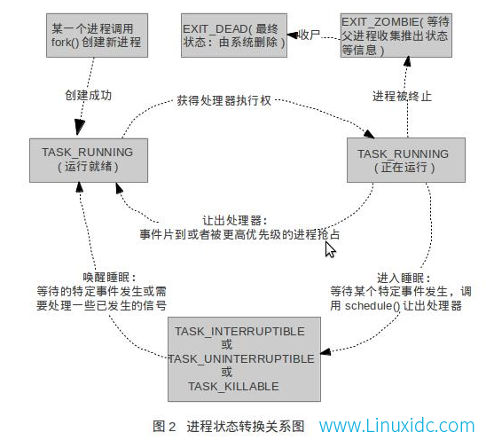
进程可以使用 set_task_state 和 set_current_state 宏来改变指定进程的状态信息和当前进程的状态。

进程标识符
Linux内核通过唯一的进程标识符 PID 来标识每个进程(就和文件描述符一样)。PID存放在进程描述符的 pid 字段中，新创建的 PID 通常是前一个进程的 PID 加1，不过PID的值有上限（最大值=PID_MAX_DEFAULT-1，通常为32767），读者可以查看/proc/sys/kernel /pid_max 来确定该系统的进程数上限。
当系统启动后，内核通常作为某一个进程的代表。一个指向task_struct的宏current用来记录正在运行的进程。current经常作为 进程描述符结构指针的形式出现在内核代码中，例如，current->pid 表示处理器正在执行的进程的PID。当系统需要查看所有的进程时，则调用for_each_process()宏，这将比系统搜索数组的速度要快的多。
在Linux中获得当前进程号的（PID）和父进程号（PPID）的系统调用函数分别为 getpid() 和 getppid()。

进程环境和属性
在linux系统，C程序总是从main（）函数开始的，当用户编写好的程序在运行的时候。操作系统就会使用exec（）函数运行程序，在调用main（）函数之前，exec（）系统调用会先调用一个特殊的启动进程，负责从操作系统内核读取程序的命令行参数，为main（）函数准备好工作环境。
由于历史的原因，大多数unix系统的main（）函数定义如下：
Int main（int argc, char *argv[], char *envp[]）；
参数argc表示argv有多少盒字符串，由于argv的定义表示的是一个不定长的字符串数组，参数envp以name=value的形式存放一组进程运行会用到的环境变量。ANSI规定main（）函数只能有两个参数。
应用程序可以通过getenv（）和putenv（）函数读取或者设定一个环境变量
getenv（）函数定义如下：
#include <stdlib.h>
Char *getenv (const char *name);
参数name是要要获取的环境变量名字，函数返回值为NULL，表示获取环境变量失败，否则指向获取到的环境变量值的字符串。
POSIX定义的环境变量及含义
变量 | 含义 | 变量 | 含义
HOME | 起始目录 | LC_TIME | 本地日期/时间格式
LANG | 本地名（本地语言类型） | LOGNAME | 登录名
LC_ALL | 本地名 | NLSPATH | 消息类模板序列
LC_COLLATE | 本地排序名 | PATH | 搜索可执行文件路径
LC_CTYPE | 本地字符分类名 | TERM | 终端类型
LC_MONETARY | 本地货币类型 | TZ | 时区信息
LC_NUMERIC | 本地数字编辑名
实例：获取环境变量值
#include <stdlib.h>
#include <stdio.h>
Int main(int argc ,char *argv[])
{
Char *env_path =”PATH”;
Char *env_val =NULL;
env_val=getenv(env_path);
if(env_val == NULL)
{
Printf(“get envorenment fault \n”);
Return -1;
}
Printf(“ get envorenment PATH is %s\n”,env_val);
Return 0;
}
提示：环境变量是一个有用的方法，用户可以在程序中通过环境变量获取操作系统提供的信息，同时可以设置自己的环境变量，达到和其他程序以及脚本直接信息交互的目的。
一个进程除了能获得操作系统提供的环境变量外，还具备自身的基本属性，主要包括以下几点。
一：进程号（PID：Process ID）：操作系统通过进程号标识一个用户进程。
二：父进程（PPID：Parent process ID）：在linux系统，除了init进程外，所有的进程都是通过init进程创建的。同时进程又可以创建其他的进程，最终形成了一个倒过来的树形结构，每个进程都会有自己的父进程，通过父进程号标识。
三：进程组号（PGID：process group ID）：操作系统允许对进程分组。不同的进程通过不同的进程组号标识。
四：真实用户号（UID：User ID）：用户的唯一标识号，用于标识一个用户。
五：真实组号（GID：group ID）：用户组的唯一标识号，用于标识一个用户组。
六：有效用户号（EUID：Effective user ID）：以其他用户身份访问文件使用。
七：有效组号（EGID：Effective group ID）：以其他用户组身份访问文件使用。

创建进程
Linux系统通过fork（）系统调用创建一个进程，fork（）函数定义如下：
#include <unistd.h>
#include <sys/types.h>
Pid_t fork(void);
fork（）系统调用在应用程序库里对应的一个同名的fork（）函数。fork（）函数的定义很简单，fork（）函数的作用就是创建一个进程。在应用程序调用fork（）函数后，会创建一个新的进程，称作子进程，原来的进程称作父进程，从这以后，运行的已经是两个进程，子进程和父进程都可以得到fork（）函数的返回值。对于子进程来说，fork（）函数的返回值是0，对于父进程来说，返回值就是子进程的进程号，如果创建失败，fork（）函数会给父进程返回-1，这也是判断进程创建成功的依据。
调用程序库fork（）函数
调用fork系统调用
复制父进程的工作环境
返回子进程ID
父进程
子进程
fork（）函数创建子进程后，会复制父进程的数据段，代码段和堆栈空间等到子进程的空间，同时，子进程会共享父进程中打开的文件，即在父进程已经打开的文件，在子进程中可以直接操作。
创建进程演示：
#include <stdio.h>
#include <sys/types.h>
#include <unistd.h>
Int main(int argc, char *argv[])
{
Pid_t pid;
Pid = fork(); //fork（）函数返回一个pid_t的值
If (pid == -1)
{
Printf(“fork fault\n”);
Return -1;
}
Else
If(pid == 0)
{
Printf(“child proceses \n”);
}
Else
{
Printf(“parent process ,childe proceses ID is %d”, pid);
}
Return 0;
}
Pid_t是一个预定义的类型，在sys/types.h头文件已经定义好了，其实pid_t就是int类型的

等待进程结束
子进程虽然是独立于父进程的，但是和父进程之间是有关系的。子进程从属于父进程。整个系统的进程是一个倒过来的树形结构，所有的进程都是从init进程创建来的，当进程结束的时候它的父进程会收回子进程的资源。这时就会产生一个问题，当父进程创建的子进程以后，两个进程是无序运行的。如果父进程先于子进程结束，那么子进程就会因为找不到父进程的进程号而无法通知父进程，导致资源无法释放，因此需要一种方法让父进程知道子进程在什么时候结束。
Linux系统提供一个waitpid（）函数，其作用就是等待另外一个进程结束。函数定义如下：
#include <sys/types.h>
#include <sys/wait.h>
pid_t waitpid( pid_t pid ,int *status , int options); //waitpid返回一个pid_t类型的值
#include <sys/types.h>
#include <sys/wait.h>
pid_t wait(int *status); //wait返回一个pid_t类型的值，函数调用成功返回子进程ID，父进程阻塞；否则调用失败。
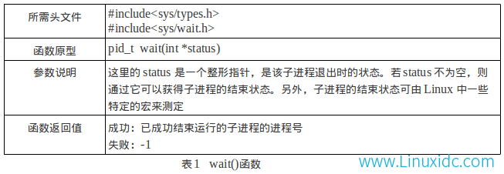
waitpid()函数中的pid参数及意义
Waitpid函数中的status参数值的宏及作用
宏名称 | 作用
WIFEXITED(status) | 如果子进程正常终止，则返回真。例如：调用exit（）、_exit(),或者从main（）的return语句返回
WEXITSTATUS(status) | 返回子进程的退出状态。这是来自子进程调用exit()或_exit()时指定的参数或者来自main（）内部return语句参数的最低字节。只有WIFEXITEND返回真，才应该使用
WIFSIGNALED(status) | 如果子进程由信号所终止则返回真
WTERMSIG(status) | 返回导致子进程终止的信号数量。只有WIFSIGNALED返回真是。才应使用。
WCOREDUMP(status) | 如果子进程导致内核转存返回为真。只有WIFSIGNALED返回为真时，才应使用，并非所有的平台都支持这个宏，使用时应放在#ifdef WCOREDUMP…….#endif内部。
WIFSTOPPED(status) | 如果信号导致子进程停止执行则返回真
WSTOPSIG(status) | 返回导致子进程停止执行的信号数量。只有WIFSTOPPED返回为真时，才应使用
WIFCONTINUED(status) | 如果信号导致子进程继续执行则返回真
Waitpid函数中的options参数取值值及解释
Options取值 | 解释
0 | 阻塞父进程，等待子进程退出。
WNOHANG | 如果指定子进程没有退出，父进程不阻塞，立即返回子进程，此时waitpid返回值为0,否则返回子进程ID，其他情况出错。
WUNTRACED | 如果有处于停止状态的进程将导致调用返回
WCONTINUED | 如果停止了的进程由于SIGCONT信号的到来而继续运行，调用将返回
可以使用C语言的“或”操作符指定多个options参数
函数调用成功返回状态改变的进程ID，否则返回-1。
waitpid（）函数实例：
#include <stdio.h>
#include <stdlib.h>
#include <sys/wait.h>
#include <sys/type.h>
#include <unistd.h>
int main(int argc,char **argv)
{
pid_t pid_01,pid_wait;
int status;
pid_01 = fork();
if(pid_01<0)
{
printf(“ fork error!\n”);
return -1;
}
else if(pid_01==0)
{
printf(“ I’m child process and will sleep 3s\n”);
sleep(3);
printf(“ child process will exit\n”);
exit(0);
}
else
{
do
{
pid_wait=waitpid(pid_01,&status,NOHANG);//关键
If(pid_wait==0)//返回值等于0父进程不阻塞
printf(“I’m father process and child process not exit\n”);
sleep(1);
}while(pid_wait==0)
If(pid_wait==pid_01)//返回值等于子进程ID时子进程已经结束
{
printf(“I’m father process:child process ID=%d and child process exited\n”,pid_01);
}
else//其他返回值出错
{
printf(“ some error occured!\n”);
return -1;
}
}
return 0;
}
wait（）函数实例：
#include <stdio.h>
#include <stdlib.h>
#include <sys/wait.h>
#include <sys/types.h>
#include <unistd.h>
int main(int argc,char **argv)
{
pid_t pid_01,pid_wait;
int status;
pid_01 = fork();
if(pid_01<0)
{
printf(“ fork error!\n”);
return -1;
}
else if(pid_01==0)//子进程
{
printf(“ I’m child process and will sleep 3s\n”);
sleep(3);
printf(“ child process will exit\n”);
exit(0);
}
else //父进程
{
pid_wait=wait(&statu);//关键
If(pid_wait==pid_01)//返回值等于子进程ID时父进程阻塞，子进程继续执行
{
printf(“I’m father process:child process ID=%d and child process exited\n”,pid_01);
}
else//其他返回值出错
{
printf(“ some error occured!\n”);
return -1;
}
}
return 0;
}

退出进程
Linux提供了几个退出进程相关的函数exit(),_exit(),atexit()和on_exit()。_exit()函数的作用是：直接使进程停止运行，清除其使用的内存空间，并清除其在内核中的各种数据结构，即强制退出当前进程；而exit()函数则在这些基础上做了一些包装，在执行退出之前加了若干道工序。exit()函数和_exit()函数的最大区别就在于exit()函数在终止当前进程之前要检查该进程打开过哪些文件，把文件缓冲区中的内容写回文件，也就是图1中的“清理I/O缓冲”一项。在Linux的标准函数库中，有一种被称作“缓冲I/O（buffered I/O）”的操作，其特征就是对应每一个打开的文件，在内存中都有一片缓冲区。每次读文件时，会连续读出若干条记录，这样在下次读文件时就可以直接从内存的缓冲区中读取;同样，每次写文件时，也仅仅是写入内存中的缓冲区，等满足了一定的条件（如达到一定数量或遇到特定字符等，最典型的就是咱们的vim中使用的:w命令），再将缓冲区中的内容一次性写入文件。这种技术大大增加了文件读写的速度，但也给咱们的编程带来了一些麻烦。比如有些数据你认为已经被写入到文件中，实际上因为没有满足特定的条件，它们还只是被保存在缓冲区内，这时用_exit()函数直接将进程关闭掉，缓冲区中的数据就会丢失。因此，若想保证数据的完整性，最好使用exit()函数。
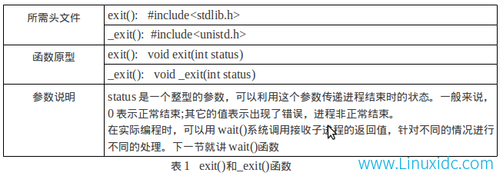
atexit（）函数和on_exit（）函数都是为程序退出时指定调用用户的代码，区别是on_exit（）函数可以为设定的用户函数设定参数。
注：atexit（）函数可以给一个程序设置多个退出时调用的函数，atexit（）函数是按照栈方式向系统注册的，所以后注册的函数会先调用。
函数定义如下：
#include <stdlib.h>
Int atexit(void ( *fuction )( void ) );
Int on_exit( void ( *fuction )( int ,void * ), void *arg );
Void exit( int status );
#include <unistd.h>
Void _exit( int status );

实例：
#include <stdlib.h>
#include <stdio.h>
#include <unistd.h>
Void bye_01(void)
{
Printf(“first \n”);
}
Void bye_02(void)
{
Printf(“secondt \n”);
}
Int main(int argc, char *argv[])
{
Int I;
I = atexit(bye_02);
If (I != 0)
{
Fprintf(stderr,”exit fault\n”);
Return EXIT_FAILURE;
}
I = atexit(bye_01);
If (I != 0)
{
Fprintf(stderr,”exit fault\n”);
Return EXIT_FAILURE;
}
Retuenr EXIT_SUCCESS;
}

创建守护进程：
守护进程概述：
守护进程，又叫daemon进程，是Linux中的后台服务进程。 他是一个生存期较长的进程，通常独立于控制终端并且周期性地执行某种任务或者等待处理某些发生的事件。守护进程常常在系统引导载入时启动，在系统关闭时终止。Linux有很多系统服务，大多数服务都是通过守护进程实现的。同时守护进程还能完成许多系统任务，例如，作业规划进程cronf、打印进程 lqd等（这里的结尾字母 d 就是 daemon的意思）。
在Linux中，每一个系统与用户进行交流的界面称为终端，每一个从此终端开始运行的进程都会依附于这个终端，这个终端称为这些进程的控制终端， 当控制终端关闭时，相应的进程都会自动关闭。但是守护进程却能够突破这种限制，它从被执行开始运转，直到接收到某种信号或者整个系统关闭时才退出。如果想让某个进程不因为用户、终端或者其它的变化而受到影响，那么就必须把这个进程变成一个守护进程。可见，守护进程是非常重要的。
编写守护进程步骤
编写守护进程遵循一个特定的流程，下面就说一下守护进程的创建步骤。
1、创建子进程，父进程退出。
这是编写守护进程的第一步。由于守护进程是脱离控制终端的，因此，完成第一步后就会在shell终端造成一种程序已经运行完毕的假象，之后的所有工作都在子进程中完成，而用户在shell终端则可以执行其他的命令，从而在形式上做到与控制终端的脱离。但是，父进程创建了子进程后退出，此时该子进程不就没有父进程了吗？守护进程中确实会出现这么一个有趣的现象：由于父进程已经先于子进程退出，就会造成子进程没有父进程，从而变成一个孤儿进程。在Linux中，每当系统发现一个孤儿进程时，就会自动由1号进程(也就是 init 进程)收养它，这样原先的子进程就会变成 init 进程的子进程。其关键代码如下;
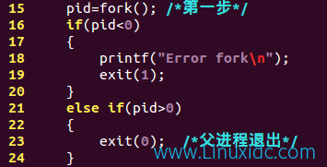
2、在子进程中创建新会话
这个步骤是创建守护进程最重要的一步，虽然实现非常简单，但意义却非常重大。在这里使用的是系统函数setsid()，在具体介绍 setsid()之前，先了解以下两个概念：进程组和会话期。
● 进程组。进程组是一个或多个进程的集合。进程组由进程组ID来唯一标识。除了进程号PID之外，进程组ID也是一个进程的必备属性。每个进程组都有一个组长进程，其组长进程的进程号PID等于进程组ID，且该进程组ID不会因为组长进程的退出而受到影响。(组长没了，再找个组员来担任组长呗)
● 会话期。会话组是一个或多个进程组的集合。通常，一个会话开始于用户登录，终止于用户退出，在此期间该用户运行的所有进程都属于这个会话期。进程组和会话期之间的关系如图1所示：
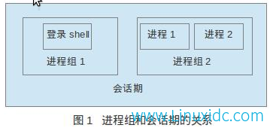
接下来具体介绍 setsid()的相关内容。
① setsid()函数的作用。setsid()函数用于创建一个新的会话组，并让执行此函数的进程担任该会话组的组长。调用setsid()有以下3个作用：
● 让进程摆脱原会话的控制
● 让进程摆脱原进程组的控制
● 让进程摆脱原控制终端的控制
那么，回过头来想想，在创建守护进程时为什么要调用 setsid()函数呢？是这样的，在创建守护进程的第一步中，调用了fork()函数创建子进程再令父进程退出。由于在调用 fork()函数时，子进程全盘复制了父进程的会话期、进程组和控制终端等，虽然父进程退出了，但原先的会话期、进程组和控制终端等并没有改变，因此，还 不是真正意义上的独立。而setsid()函数能够使进程完全独立出来，从而脱离所有其他进程的控制。
② setsid函数格式
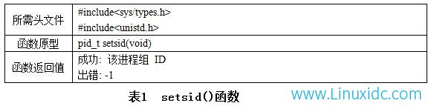
3、改变当前目录为根目录
这一步也是必要的步骤。使用fork()创建的子进程继承了父进程的当前工作目录。由于在进程运行过程中，当前目录所在的文件系统（如“/mnt /usb”等）是不能卸载的，这对以后的使用会造成诸多的麻烦（如系统由于某种原因需要进入单用户模式）。因此，通常的做法是让“/”作为守护进程的当前 工作目录，这样就可以避免上述问题。当然，如有特殊需要，也可以把当前工作目录换成其他的路径，如/tmp。改变工作目录的常见函数是chdir()。
4、重设文件权限掩码
文件权限掩码是指屏蔽掉文件权限中的对应位。例如，有一个文件权限掩码是050，它就屏蔽了文件组拥有者的可读与可执行权限。由于使用fork() 函数新建的子进程继承了父进程的文件权限掩码，这就给该子进程使用文件带来了诸多的麻烦。因此，把文件权限掩码设置为0，可以大大增强该守护进程的灵活 性。设置文件权限掩码的函数是umask()。通常的使用方法为umask(0)。
5、关闭文件描述符
同文件权限掩码一样，用fork()函数新建的子进程会从父进程那里继承一些已经打开的文件。这些被打开的文件可能永远不会被守护进程读或写，但它们一样消耗系统资源，而且可能导致所在的文件系统无法被卸载。
事实上，在上面的第2步之后，守护进程已经与所属的控制终端失去了联系，因此，从终端输入的字符不可能达到守护进程，守护进程中用常规方法(如 printf())输出的字符也不可能在终端上显示出来。所以文件描述符为0,1和2的3个文件（常说的输入/输出和报错这3个文件）已经失去了存在的价 值，也应该被关闭。通常了，按如下方式关闭文件描述符：
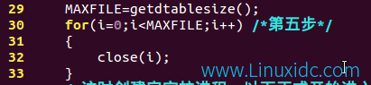
有关getdtables()的作用请看博客：
到这里，一个简单的守护进程就建立起来了。创建守护进程的流程图如图所示：
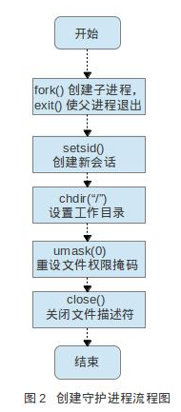
基础实验
本实验按照以上的创建流程建立了一个守护进程，然后让守护进程每隔10s向日志文件/home/song/tmp/daemon.log 写入一句话。程序代码如下，我也上传到网站，点此下载
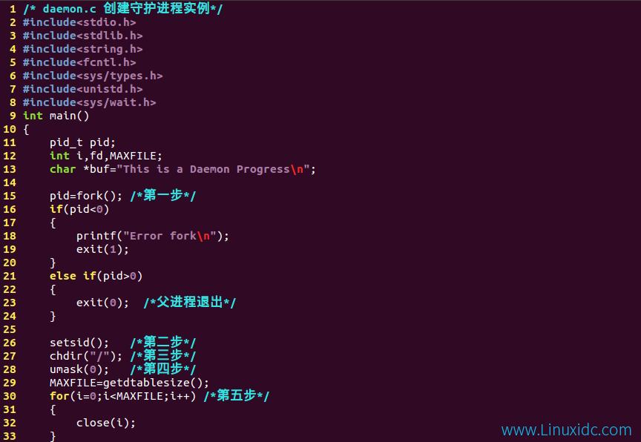
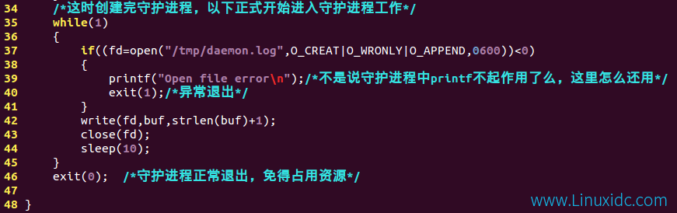
我们先看一下 /tmp文件夹下是没有daemon.log的
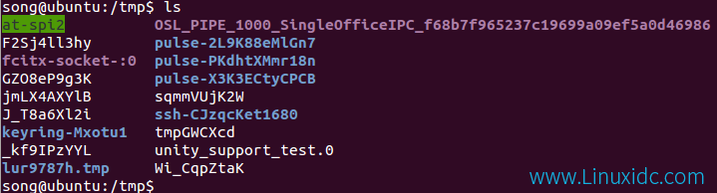
下载文件后，使用命令编译：gcc dameon.c -o daemon
然后执行命令: ./daemon 你可以看到此时没有看到有什么变化
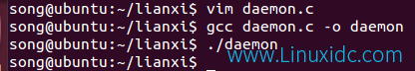
使用命令：ps -ef|grep ./daemon 利用ps中的关键字来查看系统当前正在运行的进程中，有没有咱们的daemon进程

可以看到咱们的守护进程已经在运行了，再来看看/tmp目录下的内容
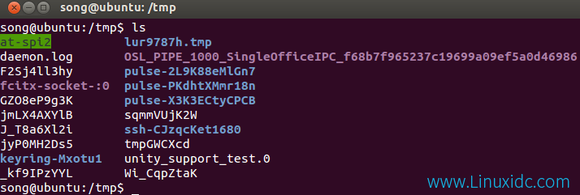
可以看到，已经有daemon.log日志文件了。
然后使用命令：tail -f /tmp/daemonl.log ,可以看到该程序每隔10s就会在对应的文件中输入相关的内容
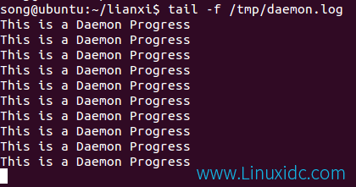
到这里，这个实验就已经结束了，通过前边使用命令：ps -ef|grep ./daemon可以看到咱们这个进程的进程号是3346，现在使用命令:kill -9 3346将这个进程杀死，同时也把/tmp中的daemon.log文件页删除，方便咱们下边的实验。
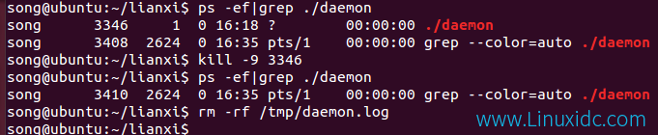
守护进程的出错处理
在编写守护进程的具体调试过程中会发现，由于守护进程完全脱离了控制终端，因此，不能像其他普通进程一样，将错误信息输出到控制终端来通知程序员， 即使使用gdb也无法正常调试。那么，守护进程的进程要如何调试呢？一种通用的方法是使用 syslog 服务，将程序中的出错信息输入到系统日志文件中（如“/var/log/messages”）,从而可以直观地看到程序的问题所在（“/var/log /message”系统日志文件只能由拥有root权限的超级用户查看。在不同的Linux发行版本中，系统日志文件路径全名可能有所不同，例如，我的Ubuntu中路径就是“/var/log/syslog”）。
syslog 是Linux中的系统日志管理服务，通过守护进程 syslogd 来维护。该守护进程在启动时会读一个配置文件“/etc/syslog.conf”,该文件决定了不同种类的消息会发送到何处。例如，紧急消息可被送到系 统管理员并在控制台上显示，而警告消息则可被记录到一个文件中。
该机制提供了3个syslog相关函数，分别为 openlog()、syslog()和closelog(),下面就分别介绍这3个函数。
函数说明
openlog()函数用于打开系统日志服务的一个链接;syslog()函数用于向日志文件中写入信息，在这里可以设定消息的优先级、消息输出格式等;closelog()函数用于关闭系统日志服务的链接。
函数格式
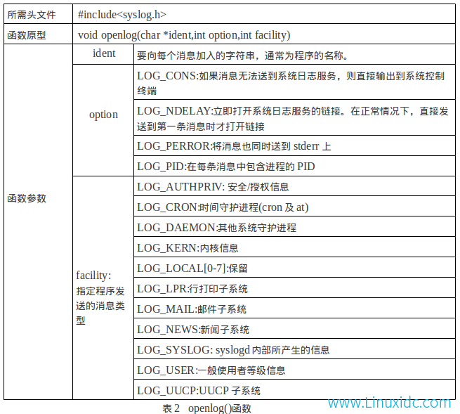

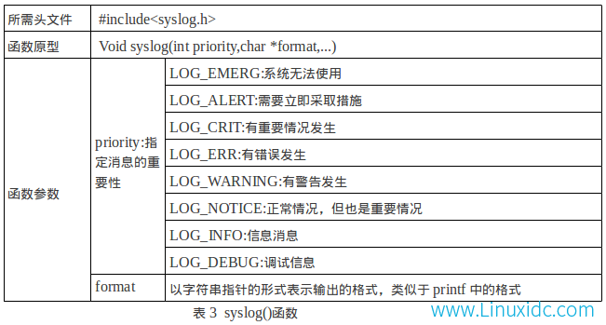

基础实验
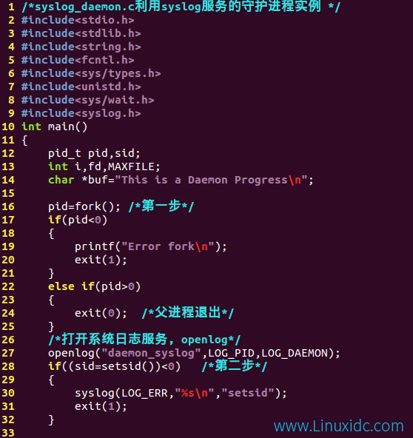
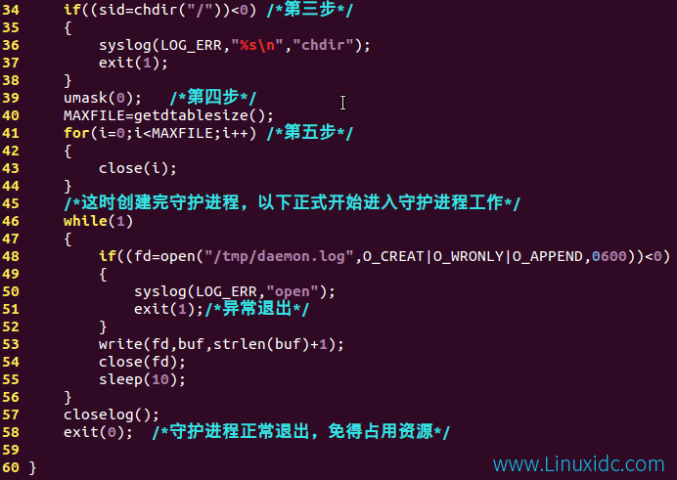
咱们可以尝试用普通身份执行程序(RedHat中不要用root，ubuntu正常运行就可以)。由于这里的open()函数必须具有root权限，因此，syslog 会将错误信息写入到系统日志文件("如/var/log/syslog")中，结果如下图

进程间通信方法
在支持多进程的操作系统里，用户可以创建多个进程，分别处理不同的功能。多进程机制为处理不同的数据带来好处，在实际处理过程中，进程需要在不同的进程之间传递数据，如有两个进程，一个读取不同用户的配置文件，另一个需要把每个用户的配置发送到远程的服务器，这样的两个进程需要数据的传递，这个时候就会用到进程间通讯。
Linux提供多种进程间通讯的方法，常见的包括管道，FIFO，消息队列，信号量、共享内存，以及通过socket也可以实现不同进程间的通讯。

管道
管道是进程间通讯最常用的方法，也是最古老的一种进程间的通讯方法。所有的unix系统都支持管道。管道的概念比较好理解，管道就好像日常的水管一样，在两个进程之间，用来传递数据，进程间通讯的管道有两个限制：一个是管道是半双工的，即一个管道只能在一个方向上传递数据；二是一个管道只能在有共同父进程的进程间使用。通常，管道由一个进程创建，之后进程调用fork（）函数创建新的进程，父进程和子进程之间就可以使用管道通讯了。
进程1
进程2
进程1
进程2
管道
两个进程通过管道传递数据的时候是单向的，在同一时刻进程1只能向进程2写入数据，或者从进程2中读入数据。
使用管道的方法很简单，需要通过pipe（）函数创建一个管道就可以使用了。Pipe（）函数定义如下：
#include <unistd.h>
Int pipe(int filedes[2]);
参数filedes返回两个文件描述符，filedes[0]位读端，filedes[1]为写端。当创建管道成时pipe函数返回0，否则返回-1。
实例：进程间通过管道通讯

共享内存
共享内存是在内存中开辟一段空间，供不同的进程访问。与管道相比，共享内存不仅能供多个不同进程（非父子进程）间共享数据，而且可以比管道传送更大的数据。
进程1
进程2
共享内存
读写
读写
进程1和进程2可以访问同一块的内存区域，并且在同一时刻可以读写共享内存的内存区域。共享内存在使用前需要先创建，之后获得共享内存入口地址就可以对共享内存的操作了，不需要使用共享内存时，还要在程序中分离共享的内存。
创建共享内存
获得共享内存入口地址
操作共享内存
分离共享内存
Int shmget（key_t key，size_t size，int shmflg）
Void *shmat（int shmid，const void *shmadrr，int shmflg）
Int shmdt（const void *shmaddr）
函数定义：
#include <sys/ipc.h>
#include <sys/shm.h>
Int shmget(key_t key,size_t size,int shmflag);
Void *shmat(int shmid, const *shmaddr,int shmflag);
Int shmdt(const void * shmaddr);
Shmget（）函数用来创建共享内存，参数key是由ftok（）函数生成的一个系统唯一的关键字，用来在系统中标识一块内存，size参数制定需要的共享内存字节数，shmflag参数是内存的操作方式，有读、写、创建和可执行几种。如果创建共享内存成功，shmget（）函数返回一个共享内存的ID。
Shmat（）函数是获得一个共享内存ID对应的内存起始地址；参数shmid是共享内存的ID，shmaddr参数指定了共享内存的地址，如果参数为0，表示需要让系统决定共享内存地址，如果获得内存地址成功，则函数返回对应的共享内存地址。
Shmdt()函数从程序中分离一块共享的内存，参数shmaddr标识了要分离的共享内存地址。

创建共享内存实例：

读共享内存实例：

综合进程编程实例

5.2.1多线程开发

线程的概念
多进程为用户编程和操作带来便利，但是对于操作系统来说，进程占有系统资源，进程的切换也给操作系统带来了额外的开销，每次创建新的进程就把父进程的资源复制一份到子进程，如果创建多个进程的话，会占用大量的系统资源，此外，进程间的数据共享也需要操作系统的干预。
线程是一种轻量级的进程，与进程最大不同的是线程没有系统资源，线程是操作系统调度最小的单位，可以理解为一个进程是由多个线程组成的。在操作系统内核中，是按照线程作为调度单位来调度资源的。在一个进程内部，多个线程间的资源是共享的。即如果一个进程内部的所有线程都拥有相同的代码地址空间和数据空间，则任意一个线程都可以访问其他线程的数据。

进程和线程对比
进程与线程有许多相识处，也有许多不同处。
一：资源分配不同。进程拥有独立的内存和系统资源，而在一个进程内部，线程之间的资源是共享的，系统不会为线程分配系统资源。
二：工作效率不同。进程拥有系统资源，在进程切换的时候，操作系统需要保留进程占用的资源；而线程的切换不需要保留系统资源，切换效率远远高于进程，线程较高的切换效率提高了数据处理的并发能力。
三：执行方式不同，线程有程序运行的入口地址，但是线程不能独立运行。由于线程不占用系统资源，所以线程必须存放于进程中。进程可以被操作系统直接调度。
在一个进程的内部多个线程可以共享资源和调度，不同进程之间的线程资源不能直接共享。进程可以被认为是线程的集合。

创建线程
Linux系统开发多线程程序大多使用pthread库，pthread是符合POSIX线程标准的一个应用库，提供线程的管理和操作方法。Pthread库对线程的操作函数基本上都以pthread开头，创建线程的函数定义如下：
#include <pthread.h>
Int pthread_create(pthread_t *restrict thread ,const pthread_att_t *restrict attr,
void *( *start _rouitne )（void *）, void * restrict arg);
使用pthread库需要包涵pthrea.h头文件。函数第一个参数中restrict是c99标准增加的一个关键字，作用是限制指针。使用restric关键字修饰的指针指向的数据是唯一的，即使用restric关键字修饰一个指针后，指针所指向的数据仅能被该指针所用，其他的指针无法再使用这块数据。
Pthread_create()函数的参数thread返回创建pthread_t类型的线程ID。参数attr是一个pthread_att_t类型的结构，用来设置线程的属性，如果没有特殊要求，置为NULL，参数start_rouitne是一个函数指针，指向一个函数，这个函数就是线程要运行的代码；arg参数是start_rouine指向的函数传入的参数，当执行用户的线程函数时，会把arg带的参数传入。如果创建线程成功则返回0，否则返回错误号。
创建线程实例：
#include <pthread.h>
#include <stdio.h>
#include <unistd.h>
#include <sys/types.h>
#inclde <stdlib.h>

Void *pth_func(*arg)
{
Int *vaul=arg;
If(vaul != NULL)
{
Printf(“argment set is %d \n ”,vaul);
}
}

Int main(int argc, char *argv[])
{
Pthread_t t_id;
Int t_arg=100;
If(pthread_create(&t_id,NULL,pth_func,&t_arg)
{
Ptintf(“pthread_create error!\n”);
}
Sleep(3);
Printf(“this main thread!\n”);
Return 0;
}

注：由于ptread库不是linux标准库，编译时给编译器指定链接的库，所以在编译链接生成可执行程序时要指定的libpthread.a的静态库文件，即链接是加上-lpthread命令

取消线程
线程的退出有几种条件，当线程本身的代码运行结束后，会自动退出；或者线程代码中提供的return也会导致线程退出；还有一种情况是通过其他的线程把一个线程退出，pthread库提供了pthread_cancel()函数用来取消一个线程。函数定义如下：
#include <pthread>
Int pthread_cancel(pthread_t thread);
参数是要取消的线程的ID，取消成功函数返回0，失败返回出错代码。
实例：
#include <stido.h>
#include <stdlib.h>
#include <unistd.h>
#include <pthread.h>

Void *pth_func(void *t_arg)
{
Int *val=t_arg;
Printf( “this is a pthread!\n” );
If( NULL !=*val )
{
While(1)
{
Printf( “send argment is %d\”,*val );
}
}
}
Int main(int argc,char *argv[])
{
Pthread_t t_id;
Int arg=100 ;
If( pthread_create(&t_id,NULL,pth_func,&arg) )
{
Printf(“create pthread error!\n”);
}
Sleep(1);
Pthread_cancel( t_id) ;
Return 0;
}

等待线程
由于线程运行时间不确定，导致程序的运行结果无法预测。Pthread库提供了一种等待其他线程结束的方法，使用pthread_join()函数等待一个函数结束，函数定义如下：
#include <pthread.h>
Int pthread_join( pthread_t thread, void **value _ptr );
参数thread是要等待结束线程的ID，参数value_ptr指向退出线程的返回值，如果等待的线程返回成功，函数返回0，其他情况返回出错代码。

使用pthread库线程操作实例
在主程序中创建两个线程：mid_thread,wid_thread，wid_thrad不断等待term_thread线程终止它，并且每隔2秒打印一次线程等待的次数，mid_pthread线程接收从主函数传递进来的wid线程的ID，如果线程ID合法，就调用pthread_cancel （）结束mid线程。
#include <pthread.h>
#include <stdio.h>
#include <unistd.h>
#include <sys/types.h>

Void *wait_pthread(void *)
{
Int nub=0;
Printf(“ this is wait_pthread \n”);
While(1)
{
Sleep(1);
Printf(“waiting %d times\n”,nub);
Nub++;
}
}

Void *m_pthread(void * arg)
{
Pthread_t *val_pthread;
Printf( “ this m_pthread\n” );
Sleep(3);
If( NULL!=arg )
{
Val_pthread=arg;
Pthread_cancel( val_pthread );
}
}
Int main ( int argc, char *argv[] )
{
Pthread wid_pthread,mid_thread;
If ( pthread_create( &wid_pthread,NULL,&wait_pthread,NULL) )
{
Printf( “wid_pthread create erroe!\n”);
}
If( pthread_create(&mid_pthread ,NULL,& m_pthread, &wid_pthread ) )
{
Printf( “create mid_pthread error !\n” );
}
If( pthread_cancel( mid_pthread , NULL) )
{
Printf(“ wait mid_pthread error!\n”);
Return 0;
}
If( pthread_cancel( wid_pthread , NULL) )
{
Printf(“ wait wid_pthread error!\n”);
Return 0;
}
Return 0;
}

5.3网络通信编程

5.3.0网络通讯基础

TCP/IP协议族
TCP/IP协议族实际上是由一组协议族组成的，通常也称作TCP/IP协议族，根据ISO/OSI参考模型对网络协议的规定，对网络协议分为7层，从下到上依次为物理层，数据链路层，网络层，传输层，会话层，表示成，应用层。
TCP/IP协议族可以分成4层：主机到网络，网络互联层，传输层，应用层
OSI参考模型
应用层
表示层
会话层
传输层
网络层
数据链路层
物理层
TCP/IP协议族
应用层
传输层
网络互联层
主机到网络层
应用层常见的协议：FTP、HTTP
传输层常见协议：TCP、UDP
网络互联层协议：IP
主机到网络层协议：以太网协议802.11

IP协议
IP协议工作在网络层，负责数据包的传输管理。IP协议实现两个基本功能：寻址和分段。寻址是IP协议提供的基本功能，IP协议根据数据包头中的目的地址传送报文。在传送报文的过程中，IP协议可以根据目的地址选择报文在网络中的传输路径，称之为路由。
分段是IP协议的 一个重要功能。由于不同类型的网络之间传输的网络报文长度不一样，为了适应报文在不同的网络环境中传输TCP/IP协议报文，IP协议提供分段机制帮助数据包传过不同类型的网络。IP协议在协议头记录了分段后的报文数据，但是IP协议不关心数据的内容。
IPv4协议头
版本 | IHL | 服务类型 | 总长度
标识（Identifacation） |  |  | 标记 | 段偏移量
生存时间 |  | 协议 | 头校验码
源地址
目的地址
选项 |  |  |  |  | 填充
IPv协议头的数据组成如上图所示，最常用的是源地址和目的地址，用来寻找和查询路由。版本字段永远是4，表示IPv4协议。生存时间也是一个常用的字段，英文简写是TTL，由发送者设置。当发送一个数据包的时候，操作系统会给数据包设置一个TTL值，最大是255,。每当数据包经过一个路由器的时候，路由器会把数据包中的TTL值减1，表示经过了一个路由器，如果路由器发现TTL等于0，就会把数据包丢弃。
除了提供寻址和分段外，IP还提供服务类型、生存时间、选项和抱头校验码4种关键业务。服务类型是指在IP网络中得到的数据传输服务质量：服务类型是设置服务参数的集合，供网关或者路由器使用；
IP协议最早由于地址大小的限制，只能支持最多2³²-1个地址。但是始终远没有那么多，除去保留地址和D类E类地址外，供互联网使用的地址很有限。

TCP协议
TCP协议是一个传说层协议，处于网络层之后，是IP协议的上层协议。TCP协议是一个面向连接的可靠传输协议

UDP协议
UDP协议与TCP协议一样是传输层协议。

5.3.1 Socket通讯基本概念
Socket常被翻译成套接字或插件，socket实际上就是网络上的通信端点。使用者或应用程序只要连接到socket便可以和网络上的任何一个通信端点连接，传送数据。Socket封装了通信的细节，在linux系统中，为使用者提供了类似文件描述符的操作方法，程序员可以不必关心通信协议内容而专注应用程序开发。根据数据传送的方式，可以把socket分成面向数据流的通讯和无连接的数据通信。

创建socket对象
在使用socket通信之前，需要创建socket对象，对应用程序员来说，socket对象就是一个文件句柄，通常使用socket（）函数创建socket对象，函数创建socket对象成功返回0，失败返回-1。Socket函数定义如下：
#include <sys/types.h>
#include <sys/socket.h>
Int socket( int domain ,int type, int protocol );
参数domain用来指定使用的域，这里的域是指TCP/IP协议的网络互联层协议，网络互联层常用的协议有IPv4和IPv6协议，实际上还包括许多其他的协议，socket不仅仅针对TCP/IP协议族，通常使用AF_INET表示IPv4，使用AF_INET6表示IPv6协议。
Socket（）创建socket对象参数domain说明：表示网络互联层协议
Int domain 类型 | 解释
AF_INET | IPv4协议
AF_INET6 | IPv6协议
参数type指定了数据传输的方式，SOCK_STREAM代表面向连接的数据流方式，SOCK_DGRAM代表无连接的数据报方式。另外，socket还提供了一种SOCK_RAW方式的，也称为原始模式。
Socket（）创建socket对象参数type说明：表示socket的数据传输方式
Int type类型 | 说明
SOCK_DGRAM | 无连接的数据报
SOCK_STREAM | 面向连接的数据流
SOCK_RAW
SOCK_RDM
参数protocol指定协议类型，一般取值0。

面向连接的TCP协议socket初始化：
面向连接的TCP协议socket套接字使用socket（）函数创建时，domain参数是AF_INET，type参数是SOCK_STREAM，即指定的套接字是以IPV4网络层协议，进行的是以面向连接的TCP协议传输数据，当服务端使用bind（）函数来绑定服务端端口和IP地址到套接字参数时，必须先初始化bind（）函数中的struct sockaddr结构体类型参数，客户端使用connect（）函数连接服务端时，必须先初始化connect（）函数中的struct sockaddr结构体类型参数以确保其等于客户端中初始化的struct sockaddr类型参数。此参数指向的sockaddr的结构构体，对于不同的socket套接字domain参数定义了一个通用的数据结构。
struct sockaddr
{
Unsigned short sa_family;
Char sa_date[14];
}
Sa_family 为调用socket（）函数时的domian参数，即AF_XXXX值；
Sa_date[14] 最多使用的数据长度。
此sockaddr结构会因使用不同的domain参数而有不同的定义。当使用AF_INT 作为domain参数时（即使用IPV4网络层协议），其sockaddr的定义如下。
Struct sockaddr_in
{
Unsigned short int sin_family;
Unit16_t sin_port; //使用的端口号
struct in_addr sin_addr; //IP地址
unsigned char sin_zero[8]; //未使用
}
//IP地址结构体，32位
Struct in_addr
{
Unit32_t s_addr;
}
服务端初始化：
定义变量 struct sockaddr_in server_addr;
一：清零设置内存
bzero(&server_addr,sizeof(server_addr));
二：赋值变量值为AF_INET，设置网络层协议为IPV4
Server_addr.sin_family = AF_INET;
三：赋值变量端口
Server_addr.sin_port = htons(MY_PORT);
htons()函数功能把二进制字节序转换成可以在网络上传输的网络字节序。
四：赋值变量IP地址
Server_addr.sin_addr.s_addr = htons(MY_ADDR);
五：填充剩余的8字节内存，以确保struct sockaddr_in长度等于通用的struct sockaddr结构体。
bzero(&(server_addr.sin_zero),8) ;

面向无连接的UDP协议socket的初始化：

面向连接的socket 通讯实现
面向连接的数据流通讯在TCP/IP协议族是使用TCP作为传输层协议的通信的，按照TCP/IP协议的要求，通讯双方需要在传输数据前建立连接。术语上称“TCP的三次握手”。对应用程序来说，这个过程是透明的。
客户端
服务端
socket（）
bind（）
listen（）
accept（）
write()/send()
read()/recv()
close()/shutdown()
connect（）
read()/recv()
write()/send()
close()/shutdown()
socket（）
应用层
传输层层
网络层

服务端工作流程：
一：使用socket（）函数创建socket对象；
二：初始化socket对象
三：通过bind（）函数把创建的socket对象句柄绑定到指定的TCP端口；
四：调用listen（）函数使创建的socket处于监听状态，并且设置监听队列的大小；
五：当客户端发送连接请求后，调用accept（）函数接受客户端请求，与客户端建立连接；
六：与客户端发送或者接受数据；
七：通讯完毕，调用close（）函数关闭socket（）函数；
bind()函数用于绑定socket句柄和TCP端口，函数定义如下：
#include <sys/types.h>
#include <sys/socket.h>
Int bind( int socket,struct sockaddr *my_addr, socklen_t addrlen );
参数socket使要绑定的socket句柄，有socket（）函数创建；参数my_addr指向一个sockaddr结构体，里面保存IP地址和端口号；参数addrlen是结构体sockaddr结构体的大小；如果绑定成功，函数返回0，绑定失败，返回-1，并且设置全局变量errno（errno的值参考man手册）。

bind（）函数：
功能：绑定socket句柄和TCP端口。
定义:
#include <sys/types.h>
#include <sys/socket.h>
Int bind(int sockfd, const struct sockaddr *addr , socklen_t addrlen);
使用socket（）函数创建得到的套接接字可以直接调用conect（）或者listen（）函数，这时内核会自动的给套接字分配一个地址和端口（众所周知的端口号），这是常用的方法，只有在进程需要使用特定的网络地址和端口时才会进行绑定。参数sockfd是要绑定的socket句柄，由socket（）函数创建；参数addr是指向一个sockaddr结构体的指针，包含有关你的地址信息：名称，IP地址和端口号；参数addrlen是sockaddr结构体的大小。如果绑定TCP端口成功，函数返回0，否则返回-1，并且设置全局变量errno（errno的值参man手册）
注：当调用bind（）函数时候，不要把端口数设置的过小，小于1024的所有端口都是保留下来作为系统使用端口的，没有root权利的是无法使用的。
IP地址可以被多个进程使用，但端口在同一时刻只能被一个进程使用。

listen（）函数：
功能：监听指定端口上的连接请求。
函数定义：
#include <sys/types.h>
#include <sys/socket.h>
Int listen(int sockfd, int backlog);
参数socket是要监听的socket句柄，backlog参数指定最多可以监听的连接数量，默认是20个。函数调用成功返回0，否则返回-1，并且设置全局变量errno。
处于监听状态的服务器在获得客户机的连接请求后，会将其放置在等待队列中，当系统空闲时，将接受客户机的连接请求。
Note:listen()函数只能用在面向连接的socket。

accept（）函数：
功能：接受客户机的连接请求。
定义：
#include <sys/types.h>
#include <sys/socket.h>
Int accept( int sockfd, struct sockaddr *addr, socklen *addrlen);
功能：
accept（）函数将从连接请求列队中获得连接信息，创建新的套接字，并返回该套接字的文件描述符，accept（）函数返回的是一个新套接字描述符，客户端可以通过返回的新的套接字描述符与服务器通信。而最初通过socket（）创建的套接字描述符依然用于监听客户端请求。如果调用成功，则accept（）函数返回新创建的套接字句柄，失败返回-1，并且设置全局变量errno
accept（）函数用于面向连接的socke套接字类型

write（）/send（）函数：
功能：发送数据
函数定义：
#include <sys/types.h>
#include <sys/socket.h>
Ssize_t send( int sockfd, const void *buf,size_t len,int flag );
参数sockfd是套接字句柄，buf是要发送的数据缓冲，len是数据缓冲的长度，flag一般置0，如果发送数据成功，则返回发送数据的字节数，失败返回-1。

read（）/recv（）函数：
功能：接收数据
函数定义：
#include <sys/types.h>
#include <sys/socket.h>
Ssize_t recv(int sockfd, void *buf,size_t len, int flag);
参数sockfd是套接字句柄，参数buf是存放数据的缓冲首地址，参数len指定接收缓冲的大小，参数flag一般置0，当读取到数据时函数返回已读取数据的字节数，如果读取失败返回-1，另外如果对方关闭套接字，recv（）函数会返回0。

客户端工作流程：
一：使用socket（）函数创建socket对象；
二：初始化socket对象；
三：调用connect（）函数向服务器socket对象发起连接请求；
四：连接建立后，进行数据读写；
五：数据传输完毕，使用close（）函数关闭socket对象；
服务器和客户端在建立连接的过程中，使用了不同的函数。客户端在创建套接字成功以后就可以使用connect（）函数连接服务器

connect（）函数：
功能：向服务器发出连接请求。
函数定义：
#include <sys/types.h>
#include <sys/socket.h>
Int connect( int sockfd,const struck sockaddr *addr ,socklen_t addlen);
参数sockefd是socket（）函数创建的套接字，参数addr是sockaddr类型的结构体指针（等于服务端sockaddr类型的结构体），参数addrlen是sockaddr结构的大小。

read（）/recv（）函数：
功能：接收socket句柄上的数据
定义：

write（）/send（）函数：
功能：发送数据到socket句柄上
定义：

面向连接的 TCP服务编程实例
实现功能：
服务端

服务端：
流程图：
头文件：
参数：
函数汇总：

客户端：
流程图：
头文件：
参数：
函数汇总：

TCP协议网络编程总结：

无连接的UDP网络通讯
无连接的socket通讯相对于建立连接的流socket较为简单，因为在数据传输的过程中不能保证是否成功到达，常用在一些数据要求不高的地方，如在线视频等。无连接的套接字不需要建立连接，省去了维护连接的开销，所以，在同样环境下一般比流套接字传输数据快，在实际使用中，一些应用软件客户端会自己维护无连接的套接字数据传输状态，无连接的套接字使用TCP/IP协议族的UDP协议传输数据。无连接的数据报通信示意图。
Socket（）
客户端
recvfrom（）
sendto（）
Close（）/shutdown（）
应用层
传输层
网络层
Socket（）
服务端
sendto（）
recvfrom（）
Close（）/shutdown（）
bind（）
由上图所示可知，无连接的套接字通信服务端在绑定端口和IP地址后，不使用listen（）函数监听连接，也没有使用accept（）函数对每个新的请求创建连接，在客户端创建socket句柄之后，可以直接向服务端发送数据或者读取服务端数据。

recvfrom（）函数：
功能：从指定的IP地址和端口接收数据。
函数定义：
#include <sys/types.h>
#include <sys/socket.h>
Int recvfrom(int sockfd ,void *buff ,size_t len ,int flags ,struct sockaddr *from ,socklen_t *fromlen);
参数sockfd是接收数据的套接字句柄，buff是接收数据的缓存，len是接收数据的大小，单位是字节，flags一般置零，参数from是发送方的端口和IP地址，fromlen是发送方sockaddr结构体长度。函数执行成功，返回接收到数据的字节数，失败返回-1。

sendto（）函数：
功能：发送数据到指定的IP地址和端口。
函数定义：
#include <sys/types.h>
#include <sys/socket.h>
Int sendto(int sockfd, void *buff, size_t len ,int flags, struct sockaddr *to,soklen_t tolen );
参数sockfd是发送数据的套接字句柄，buff是将要发送数据的缓存，len指定发送数据的大小，flags一般置零，参数to指定接收端的IP地址和端口，tolen指定接收端sockaddr长度。函数执行成功，返回发送数据的字节数，失败返回-1。
注：无连接的套接字可以用同一个socket与不同的IP地址和端口收发数据，可以在服务器端管理不同的连接。

无连接的UDP网络编程实例：
功能：
服务端：创建socket句柄，绑定本机IP和端口，等待客户端请求，当收到客户端发送的请求命令“time“时，生成当前时间的字符串发送给客户端。
客户端：创建socket句柄，向指定的端口和IP地址发送请求时间命令，等待接收数据，发出退出命令结束程序。

服务端：
流程图：
头文件：
参数：
函数汇总：

客户端：
流程图：
头文件：
参数：
函数汇总：

TCP协议网络编程总结：

5.3.2 socke高级应用
由于网络通信过程中有许多不确定因素，因此数据的传输不可能每次都正确，需要对数据发送和接收做超时处理；对于一个服务器来说，需要同时管理多个客户端的连接。

Socket超时处理：
实际的网络通信数据常会因为各种网络故障导致传输失败，在应用程序里需要对数据发送和接收做相应的超时处理。超时指的是预先假设一次数据传输需要的时间，如果超过这个时间没有的到反馈，认为数据传输失败。Socket库提供了两个强大的函数setsockopt（）和getsockopt（），用来设置套接字超时值和得到套接字超时值。

setsockopt（）函数
功能：设置socket套接字超时值
定义：
#include <sys/types.h>
#include <sys/socket.h>
Int getsockopt(int sockfd, int level ,int optname ,void *optval ,socklen_t *optlen);
参数sockfd指定要设置的套接字句柄，参数level是指定不同的协议，目前只支持SOL_SOCKET和IPPORTTO_TCP两个协议，参数optname用于指定套接字句柄是接收超时数据，其值等于SO_RECTIMEO时则为接收超时数据，optval是存放超时数值的缓冲首地址，optlen设置超时数据占用内存大小。函数执行成功返回0，失败返回-1。
对于超时参数optval是一个指向timeval结构体指针，定义如下：
Struct timeval
{
Time_t tv_sec； //表示秒
Time_t tv_usec； //表示微秒
}；
通常设置套接字超时方法如下：
//设置超时值为x.x秒
Struct timeval time_out；
time_out.tv_sec = x;
time_out.tv_usec = x;
//设置socket套接字接收超时值
setsockopt(sockfd，IPPORT_TCP，SO_RECTIMEO，&time_out，sizeof（time_out）);
//设置socket套接字发送超时值
setsockopt（sockfd，IPPORT_TCP，SO_SNDTIMEO，&time_out，sizeof（time_out））；

getsockopt（）函数
功能：获得socket套接字超时值
定义：
#include <sys/types.h>
#include <sys/socket.h>
Int getsockopt(int sockfd, int lervel ,int optname ,void * optval, socklen_t *optlen);
参数sockfd是要获得超时数据的套接字句柄，lervel指定不同的协议，目前只支持IPPORT_TCP和SOL_SOCKET协议，optname参数设置获得参数超时参数，optval参数是一个指向time_out结构体的指针，用于存放超时值，optlen设置超时值占用内存大小。

使用select机制处理多连接：
当服务端根据客户端的请求创建多个连接以后，每个连接对应不同的套接字，因为recv（）函数默认是阻塞的，会造成在等待一个客户端套接字返回数据的时候整个进程阻塞，而无法接受其他客户端套接字数据，这时需要一个可以处理多个连接的方法，socket库提供了两个函数select()和poll()用来等待一组套接字句柄的读写操作。

使用poll机制处理多连接：

多线程环境socket编程：

5.4 串口通信编程

第六章.linux相关服务配置

6.1 命令行操作

6.1.1常用命令
ls
rm -r 删除目录 -f 强制删除 -v 显示删除信息
cd

find
-name 文件名 查找当前目录下包含”文件名”的文件

grep
“xxx” * -nR 在当前目录下查找包含“xxx”字符的文件

vim：
- 命令模式常用命令：
删除：
x 删除光标所在的字符
D 删除光标至行尾所有字符
dd 删除当前行
ndd 删除n行内容
dw 删除光标右侧的字
db 删除光标左侧的字
n gg/G 跳转到指定的行号n
替换：
r 替换光标所在的字符
cc 替换当前行
ce 替换一个单词（光标位于单词首字母下）
C 替换自光标位置至行尾的所有字符
拷贝与粘贴：
yw 将光标所在单词拷入内存缓冲区
Y 将光标至行尾的字符拷入内存缓冲区
yy 将当前行拷入内存缓冲区
nyy 将n行内容拷入内存缓冲区
p 将内存缓冲区中的内容粘贴在光标后
P 将内存缓冲区中的内容粘贴在光标前
撤销：
u 撤销上次操作

- 末行模式常用命令：
文件保存：
:w 保存编辑
:w filename 存入文件filename
:w! filename 强制性存入文件filename
搜索字符串：
/str1 正向搜索字符串str1
n 继续搜索
? str2 反向搜索字符串str2
文本替换：
:n,$s/str1/str2/ 替换第 n 行开始到最后一行中每一行的第一个str1为str2
:n,$s/str1/str2/g 替换第 n 行开始到最后一行中每一行所有str1为str2
（n 为数字，若 n 为 .，表示从当前行开始到最后一行）
:%s/str1/str2/（等同于 :g/str1/s//str2/） 替换每一行的第一个str1为str2
:%s/str1/str2/g（等同于 :g/str1/s//str2/g） 替换每一行中所有str1为str2
:s/str1/str2/ 用字符串 str2 替换行中首次出现的字符串 str1
:s/str1/str2/g 用字符串 str2 替换行中所有出现的字符串 str1
:s#str1/#str2/# 替换当前行第一个str1/ 为str2/
:%s+/str11/str12/+/str21/str22+ （使用+ 来 替换 / ）： /str11/str12/替换成/str21/str22/
:.,$ s/str1/str2/g 用字符串 str2 替换正文当前行到末尾所有出现的字符串 str1
:1,$ s/str1/str2/g 用字符串 str2 替换正文中所有出现的字符串 str1
:g/str1/s//str2/g 功能同上
从上述替换命令可以看到：g 放在命令末尾，表示对搜索字符串的每次出现进行替换；不加 g，表示只对搜索字符串的首次出现进行替换；g 放在命令开头，表示对正文中所有包含搜索字符串的行进行替换操作。
删除文本中的内容：
:d 删除光标所在的行
:nd 删除n行
:., $d 删除当前行至正文的末尾
:/str1/, /str2/d 删除从字符串str1到str2的所有行
设置行号：
：set nu
跳转到指定的行n：
：n
设置文本格式：
Set ff 查看文本格式
Set ff=unix 设置文本格式为unix
- 插入模式：

tar
1) 创建归档
tar cvf boot.tar boot/
tar z(j)cvf boot.tar.gz(bz2) boot/
2) 查看归档文件
tar tvf boot.tar
tar tz(j)vf boot.tar.gz(gz2)
3) 恢复归档
tar xvf boot.tar
tar z(j)xvf boot.tar.gz(bz2)
Mkdir -p 归递创建子层目录
mv
cp -r 选项归递复制子层目录文件
-d 选项复制链接文件

chmod

chown

mount

umount

export
uname -v 显示内核版本信息

fdisk

free

Top
功能：查看系统运行

Ps
功能：显示进程状态
-e 显示所有系统进程

du
功能：查看指定目录占用空间
-h 以便于阅读的方式查看文件大小
-s 不归递显示

df
功能：查看磁盘空间

Ifconfig
route
tracert
ping
rpm
passwd

service
service --status-al：查看系统运行的服务

&&：
shell 在执行某个命令的时候，会返回一个返回值，该返回值保存在 shell 变量 $? 中。当 $? == 0 时，表示执行成功；当 $? == 1 时，表示执行失败。
有时候，下一条命令依赖前一条命令是否执行成功。如：在成功地执行一条命令之后再执行另一条命令，或者在一条命令执行失败后再执行另一条命令等。shell 提供了 && 和 || 来实现命令执行控制的功能，shell 将根据 && 或 || 前面命令的返回值来控制其后面命令的执行。
&&（命令执行控制）
语法格式如下：
command1 && command2 [&& command3 ...]
1 命令之间使用 && 连接，实现逻辑与的功能。
2 只有在 && 左边的命令返回真（命令返回值 $? == 0），&& 右边的命令才会被执行。
3 只要有一个命令返回假（命令返回值 $? == 1），后面的命令就不会被执行。
示例 1:
malihou@ubuntu:~$ cp ~/Desktop/1.txt ~/1.txt && rm ~/Desktop/1.txt && echo "success"
示例 1 中的命令首先从 ~/Desktop 目录复制 1.txt 文件到 ~ 目录；执行成功后，使用 rm 删除源文件；如果删除成功则输出提示信息。

||
||（命令执行控制）
语法格式如下：
command1 || command2 [|| command3 ...]
1 命令之间使用 || 连接，实现逻辑或的功能。
2 只有在 || 左边的命令返回假（命令返回值 $? == 1），|| 右边的命令才会被执行。这和 c 语言中的逻辑或语法功能相同，即实现短路逻辑或操作。
3 只要有一个命令返回真（命令返回值 $? == 0），后面的命令就不会被执行。
示例 2
malihou@ubuntu:~$ rm ~/Desktop/1.txt || echo "fail"
在示例 2 中，如果 ~/Desktop 目录下不存在文件 1.txt，将输出提示信息。

() （命令组合）
语法格式如下：
(command1;command2[;command3...])
1 一条命令需要独占一个物理行，如果需要将多条命令放在同一行，命令之间使用命令分隔符（;）分隔。执行的效果等同于多个独立的命令单独执行的效果。
2 () 表示在当前 shell 中将多个命令作为一个整体执行。需要注意的是，使用 () 括起来的命令在执行前面都不会切换当前工作目录，也就是说命令组合都是在当前工作目录下被执行的，尽管命令中有切换目录的命令。
3 命令组合常和命令执行控制结合起来使用。
示例 4
malihou@ubuntu:~$ rm ~/Desktop/1.txt || (cd ~/Desktop/;ls -a;echo "fail")
在示例 4 中，如果目录 ~/Desktop 下不存在文件 1.txt，则执行命令组合。

Netstat
查看端口使用情况,
查看已经连接的服务端口（ESTABLISHED）
netstat –a
查看所有的服务端口（LISTEN，ESTABLISHED）
netstat -ap
查看8080端口，则可以结合grep命令：
netstat -ap | grep 8080
如查看8888端口，则在终端中输入：

lsof
显示打开的文件
lsof -i:8888

apt-get
功能：在线安装软件包。
apt-get常用命令：
安装软件命令： apt-get install softname1 softname2 softname3……
卸载软件命令： apt-get remove softname1 softname2 softname3……
卸载并清除配置命令： apt-get remove --purge softname1
更新软件信息数据库命令： apt-get update
进行系统升级命令： apt-get upgrade
搜索软件包命令： apt-cache search softname1 softname2 softname3……

patch

lsmod 显示已经载入内核的模块
insmod 加载内核模块
mknod 创建设备

ldd
功能：显示程序依赖的动态库

sudo
功能：切换管理员用户
–s 打开一个超级管理员账号
注意：sudo执行超级管理员账号的命令时，使用的是超级用户权限，那也就使用了超级用户的PATH（但是这个PATH里与sudo –s创建的超级管理员中的PATH不同，可能导致某些命令使用不了）

6.1.2配置文件及相关服务设置：

系统配置：
/etc/environment 设置环境变量，PATH的值用于设定系统查找命令执行的路径。
/etc/vsftpd.conf ftp服务配置文件
/etc/ssh/sshd_config ssh配置文件
/etc/exports nfs配置文件
/etc/init.d/服务 start/restart/stop 启动/重启/关闭各种服务的启动
/etc/network/interfaces 修改网络相关的配置文件
/etc/passwd 存放用户信息
/etc/shadow 存放用户登入口令（加密）

安装程序
第一步：解压文件 tar –zxvf 文件
第二步 进入文件 cd /文件
第三步 配置 ./configure
第四步 make
第五步 make install
第六步 修改命令路径配置文件/etc/enviroment，增加可执行文件路径。
第七部 重启系统。
卸载软件：
sudo apt-get remove ABC
删除软件包命令:
sudo apt-get remove ABC 和 sudo aptitude remove ABC
同时删除配置文件:
sudo apt-get remove –purge ABC 和 sudo aptitude purge ABC

编程服务设置

FTP
第一步：linux安装FTP
Sudo apt-get install vsftpd
第二不：修改配置文件
FTP服务的配置文件是/etc/vsftpd.conf ,修改默认配置，使能本地登入，开放登入写功能，去掉相关配置文件设置前的“#”。
# Uncomment this to allow local users to log in.
local_enable=YES
#
# Uncomment this to enable any form of FTP write command.
write_enable=YES
第三步：重启FTP服务
Sudo /etc/init.d/vsftpd restart

SSH

NFS
服务器端设置：
第一步：linux安装NFS
Sudo apt-get install nsf-kerne-server portmap
第二不：修改配置文件
nfs服务的配置文件是/etc/export ,修改默认配置，设置挂载的网络文件路径和权限。
在配置文件最后增加以下内容：
/work/nsf_root *(rw,sync,no_root_squash)
第三步：重启NFS服务
/etc/init.d/nsf-kernel-server restart
开发板设置：
一：设置开发板uboot上的服务端/客户端ip地址
第一步：查看开发板环境变量值
执行命令printenv
第二步：修改开发板上的IP地址，使服务器和开发板网络畅通
执行 set ipaddr 192.168.1.17 设置开发板IP
执行 set serverip 19.168.1.19 设置服务器ip
第三步：保存设置
执行 save命令
测试网络连接：
开发板挂载linux服务器的文件系统启动：
开发板启动系统挂载NSF文件：
默认设置：
bootargs noinitrd root=/dev/mtdblock3 init=/linuxrc console=ttySAC0
NSF挂载文件系统：
set bootargs console=ttySAC0 root=/dev/nfs nfsroot=192.168.1.56:/work/nfs_root/fs_mini
启动终端显示 nfs方式挂载文件系统 指定nfs挂载的文件系统目录
ip=192.168.1.17
本机ip

samba：
编译c/c++ 程序使用命令
Gcc -o 目标程序名 源文件

6.2 Linux开发函数积累：

文件操作：
fileno（）
功能：返回文件描述符

线程/进程：

网络编程：
htons();
功能：
定义：

inet_ntoa()
功能：返回套接字地址
定义：char *inet_ntoa(struct in_addr in);
一般使用方法：

系统调用：
fflush(FILE *stream)
功能：
定义：
bzero（void * s, size_t n）；
功能：
定义：
Strncmp（）；
功能：
定义：
Stmcpy（）；
功能：
定义：
Strerror(errno)
功能：返回错误输出
定义：
一般使用方法：
fprintf(stderr,”%s!\n”,strerror(errno)); //标准错误输出打印错误提示。
mmap（）
功能：
定义：
ioctl（）
功能：获取特殊文件的底层设备参数。
定义：

6.4 linux开发排除技巧

如何查找缺失的头文件：
第一步：
查看系统环境变量,使用命令如下
echo $PATH
第二步：
进入交叉编译工具目录下
第三步：
查找相关头文件，使用命令如下
find –name ‘’文件名’

如何加载头文件及到编译器中：

6.5 经验
用户权限问题：
用户环境：
Sudo 命令

第七章.英汉翻译

7.1英语：
Reserved 预留的，保留的；

Parameter name omitted
参数 名 省略/忽略

Diagram 示意图；图表

Fetch 取出；拿来
Fixed adj 固定的

Purpose 用途；目的

Mapping n 映像

Duration 持续时间；期间；周期

Additional 额外的；附加的
in addition to 除了…之外；除了；

Row n 行

Column n 列

Invaild adj 非法的；无效的；

Modify v 修改，调整

Prohibited v 禁止

Scheme 方案；计划；体系
Summary n 总结；概括；

Generate v 发生，触发，产生
issue v 发出

transition n 过渡

polling n 轮询，查询
pinding adj 待定的；挂起；即将发生的；

general—purpose N 多用途的；多功能的；

Exception priorities priority n 优先级；
异常 优先级
Occur v 出现；发生

Corresponding adj 相应的；符合的；相关的；

Incerement n 增量；增加；递增；

Decrement n 递减；减幅

Parity check 奇偶校验

Handshake n 握手

Resume n 简历 v 继续；回到（之前的位置）；恢复

Loopback n 循环

Overrun n 溢出

overwriting 覆盖，重写

specific Vt 具体的，明确的，细节

domain n 域；区域；域名；

manipulates 操作

underlying device 底层设备

parameters 参数

associate with 关联；相关

terminate v 结束；使终止
adj 结束的
calling process 调用进程

conflicting adj 矛盾的，冲突的

success 成功
prompt 提示；提示符
template 模板/样板 模板文件夹

7.2拼音：
裸 luo
休 xiu
内 nei
就 jiu
丢 diu
略 lue
逆 ni
仍 reng
论 lun
秋/邱 qiu

第八章.裸板及编程

8.1裸板开发步骤：

一：看原理图

二：查阅芯片手册

三：流程图

四：编制参数列表
参数赋值：
一：定义宏，寄存器的某些位赋值控制，通过使用<<左移要设置的数值多少位来实现赋值相关位。
二：相关寄存器等于宏定义

五：代码编写

第一步：makefile
确定生成目标程序的依赖关系，连接顺序，连接地址，运行地址

第二部： head.s
关键的汇编代码，根据流程图调用相关的c程序；设置栈调用c程序，设置异常人口地址，异常处理/退出/返回地址；调用c程序初始化硬件；跳转到main函数执行；编写head.s文件时确定c函数名及实现功能。

第三部： 编写c程序

第四步： 编译调试

六 测试
如何使用开发板的uboot通过NFT系统调试主机上的编译通过的程序？

裸板：
一：裸板的Uboot支持NFT
二: 裸板支持串口
三;

主机：
第一步：安装NFT软件
第二不：配置NFT
第三步：

8.2 构造运行于裸板的系统

8.2.1 uboot

一：获取源码：

二：修改源码，适配裸板：

三：编译uboot：

四：烧写uboot到裸板

五：打补丁，编译uboot
第一步：解压压缩文件
命令：tar jxvf 压缩文件名 解压缩文件
第二步：进入解压后的文件夹
第三步：查看补丁文件，使用patch —pX < 补丁文件命令，确定X值，打补丁。
第四步：创建压缩文件，保存以打补丁后的uboot源码 。
命令：tar cjvf 压缩文件名.tar.bz2 目标文件目录
第五步：编译uboot，生成可执行文件。
配置裸板 make 裸板配置文件
编译 make 编译
烧写 uboot可执行文件

六：调试uboot

8.2.2 内核

一：获取源码：

二：修改源码，适配裸板，安装补丁：
第一步：解压压缩文件
命令：tar jxvf 压缩文件
第二步：进入解压后的文件夹
第三步：查看补丁文件，使用patch —pX < 补丁文件命令，确定X值，打补丁。
第四步：创建压缩文件，保存以修改后的源码。
命令：tar cjvf 压缩文件名.tar.bz2 源码目录
第五步:编译内核
第六步:烧写内核

三：编译/裁剪内核：
- 进入内核源码目录
- 复制配置文件cp config_ok .config。
- 执行make menuconfig配置内核模块，配置驱动。
- 执行make uImage 编译生成内核映像文件

四：挂载/烧写内核
Linux主机：
Linux主机与开发板网络连通
linux主机开启nfs服务，设置nfs配置文件（/etc/exports），指定主机挂载目录,在该目录下保存要nfs挂载的内核文件uImage。
开发板
查看uboot启动参数：
使用printe查看uboot启动信息，如下图所示，确定内核的启动地址为0x30007FC0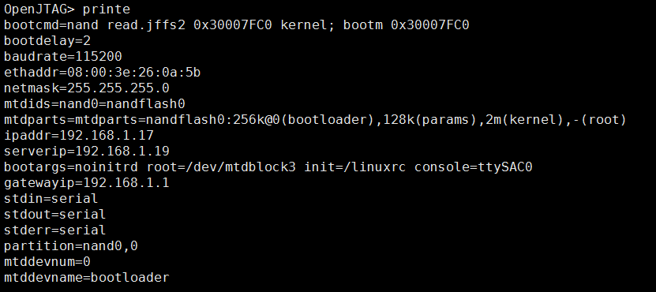
根据启动uboot启动参数设置的内核挂载地址使用nfs命令挂载内核文件:
nfs 0x30007FC0 192.168.1.19:/work/nfs_root/uImage ;bootm 0x30007FC0
内核挂载地址 linux主机uImage路径 开发板内核启动地址

五：调试内核

8.2.3 文件系统

一：文件系统概述
- linux文件系统特点
类似windows下的C、D、E等各个盘，linux下也可以将磁盘、flash等存储设备划分为若干个分区，在不同分区存放不同类型的文件。与windows的c盘类似，Linux一样要在一个分区上存放系统启动必须的文件，比如内核映像文件（嵌入式系统中，内核一般单独存放在一个分区中）、内核启动后运行的第一个程序（init）、给用户提供操作界面的shel程序，应用程序依赖的库等。这些必须的，基本的文件合称为根文件系统，它们存放在一个分区中。Linux系统启动后首先挂接这个分区，称为挂接根文件系统。
- Linux根文件系统目录构成
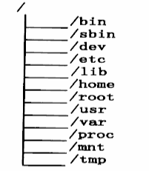
为了在安装软件是能够预知文件、目录的存放位置，为了方便递找到不同类型的文件，在构造文件系统时，建议遵循FHS标准（Flilesytem Hierarchy Standard,文件系统层次标准）。它定义了文件系统中目录，文件分类的原则，定义了系统运行所需最小文件，目录的集合，并列举了不遵循这些原则的例外情况及原因，FHS并不是一个强制的标准，但是大部分linux，UNIX发行版都遵循FHS标准。
根据FHS标准的描述linux文件系统一般有如图所示的几个目录。

/bin目录
该目录下存放所有用户（包括系统管理员和一般用户）都可以使用的的，基本的命令。这些命令在挂接其他文件系统之前就可以使用，所以/bin目录必须和根系统在同一个分区。
/sbin目录
该目录下存放系统命令，即只有系统管理员才能够使用的命令，系统命令还可以存放在/usr/sbin，/usr/local/sbin目录下，/sbin目录下中存放的是基本的系统命令。它们用于启动系统，修复系统等。与/bin目录相似，在挂接其他文件系统之前就可以使用/sbin，所以/sbin目录必须和根系统在同一个分区。
不是急切使用的系统命令存放在/usr/sbin目录下，本地安装的系统命令存放在/usr/local/sbin目录下。
/dev目录
该目录下存放的是设备文件。设备文件是linux中的特有的文件类型，在linux系统下，以文件的方式访问各种外设，即通过读写某个设备文件实现对相应设备的操作。
设备文件有两种：字符设备和块设备，使用ls /dev/tty0 /dev/ram0 –l，可以看到如图所示结果：
其中字母b代表这是一个块设备，字母c代表这是一个字符设备，数字1、4、0、0表示设备文件的主设备和次设备号；主设备号用来表示是哪类设备，次设备表示是主设备的类型中的第几个设备。
设备文件可以使用mknod命令创建，比如：
mkdnod /dev/ttySAC0 c 4 64
mkdnod /dev/hda1 b 3 1
/dev的创建
- 手动创建
在创建根文件系统时，就在/dev目录下创建好要使用的设备文件，比如ttySAC0等，系统挂接根文件系统后，就可以使用/dev目录下的设备文件。
- udev创建
udev是一个用户程序（u是这user space，dev是指device），它能够根据系统中硬件设备状态动态地更新设备文件，包括设备文件的创建、删除等。
使用udev机制不需要在/dev目录下创建设备节点，它需要一些用户程序的支持，并且内核要支持sysfs文件系统。Udev操作复杂，但是灵活星高。
在busybox中有一个mdev命令，它是udev命令的简化版。
/etc目录
/lib目录
该目录下存放共享库和可加载模块（即驱动程序），共享库用于启动系统，运行根文件系统中的可执行程序，比如/bin，/sbin目录下的程序。其他不是根文件系统所需的库文件可以放在其他的目录，比如/usr/lib，/usr/X11r6/lib，/var/lib等。
/lib目录中的内容如图所示：
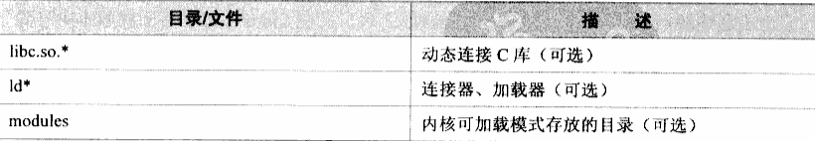
/home目录
/root目录
/usr目录
/usr目录的内容可以存在另一个分区中，在系统启动后再挂接到根文件系统中/usr目录下。里面存放的是共享，只读的程序和数据，这表明/usr目录下的内容可以在多个主机中共享，而这些主机也是符合FHS标准的。
/usr目录通常包含如下内容，嵌入式系统中，这些内容还可以在进一步精减。
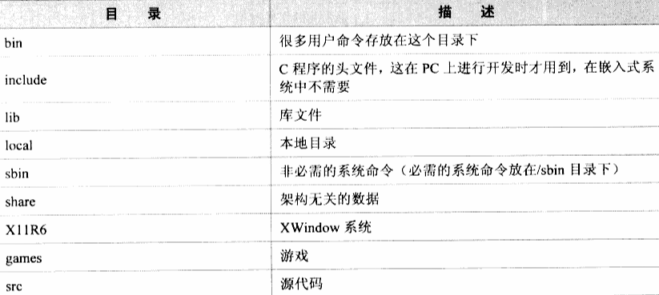
/var目录
与/usr目录相反，/var中存放的可变数据。比如spool目录（mail，news，打印机等用的），log文化，临时文件。
/proc目录
/mnt目录
/temp目录

- Linux文件系统属性介绍
Linux系统有如下所示的几种文件类型：
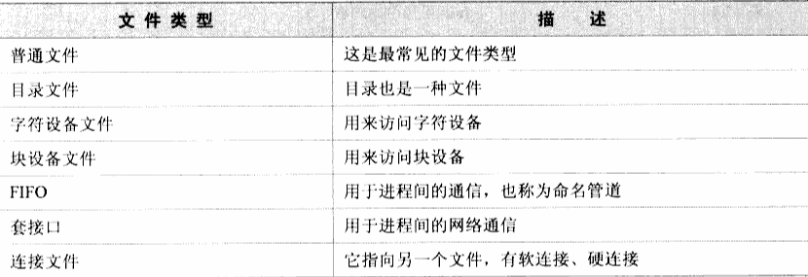
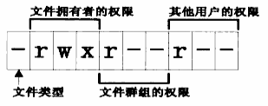

二：移植busybox
所谓制作根文件系统，就是创建各种目录，并且在里面创建各种文件。比如在/bin目录,/sbin目录下存放各种可执行程序，在/etc目录下存放各种配置文件，在/lib目录下存放各种库文件，busybox就是用来创建/bin、/sbin目录下的各种可执行程序的。
- busybox概述
busybox是一个遵循GPL v2协议的开源项目，busybox将众多的UNIX命令集合进一个很小的可执行程序中，可以用来替换GUN提供的工具集，busybox中的各种命令与相应的GUN工具相比，没有那么多的选项，但是可以满足一般的应用，busybox为各种小型或者嵌入式设备提供了一个比较完全的工具集。
Busybox在编写过程中对文件大小进行了优化，并考虑了系统资源有限的（比如内存等）的情况，与一般的GUN工具动辄几MB的体积相比，动态链接的busybox只有几百kb，静态链接的也只有几MB左右，busybox按模块进行设计，可以很容易的加入、去除某些命令或者命令选项。
使用busybox创建最小根文件系统时，只需要在/dev目录下创建必要的设备节点，在/etc目录下创建一些配置文件就可以啦，如果使用动态链接的busybox，还需要在/lib目录下包含库文件。
Busybox支持uClib库和glibc库，对linux2.2.x之后的内核支持良好。
- Init进程介绍及用户程序启动过程
Init进程是由内核启动的第一个（也是唯一一个）用户进程（进程ID为1），init进程根据配置文件决定启动哪些程序，执行某些脚本，启动shell，运行用户指定的程序等。Init进程是以后所有进程的发起者，比如在init进程启动/bin/sh程序后，才可以在控制台输入各种命令。
Init进程的执行程序通常是/sbin/init，我们可以编写自己的init进程，或者通过传人命令行参数“init=xxxxx”指定某个程序作为init的进程运行。
linux内核启动init进程的过程：
内核启动的最后一步是启动init进程，代码如下图：
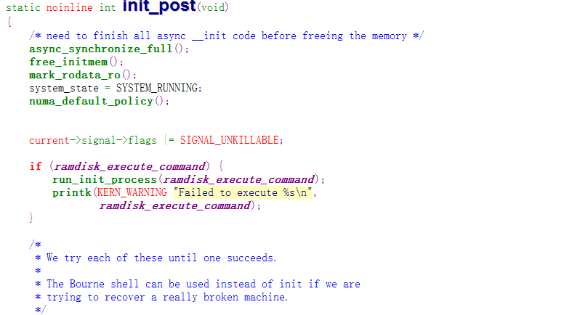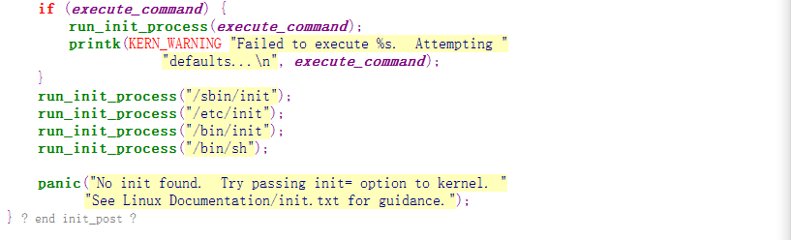
其中run_init_process(execute_comand()函数使用它的参数所指定的程序来创建一个用户进程，需要注意的是，一旦run_init_process（）函数创建进程成功，它将不会返回。
内核启动init进程的过程一般如下：
- 打开标准输入、输出、标准错误设备。
Linux中最先打开的3个文件分别被称为标准输入（stdin）、标准输出（stdout）、标准错误（stderr），它们对应的文件描述符分别为0、1、2。标准输入（stdin）就是在程序中使用scanf（），fscanf（stdin,……）获取数据时，指定从哪个文件（设备）读取数据到哪个文件（设备）；标准输出（stdout）、标准错误（stderr）都是输出设备，标准输出对应printf（），fprintf（stdout,…..），标准错误对应fprintf（stderr,…..）。
- 根据传递的参数执行ramdisk_execute_command函数。
如果命令行参数指定了“rdinit=····”，则ramdisk_execute_command等于命令行传递的参数，并执行；否则如果/init程序存在，ramdisk_execute_command等于/init，否则ramdisk_execute_command为空，不执行。
- 根据传递的参数执行execute_command函数。
如果命令行参数指定了“init=····”，则execute_command等于命令行传递的参数，否则为空。（即通过传递“init=xxxx”指定某个程序作为init进程启动）
- 依次尝试执行/sbin/init、/etc/init、/bin/init、/bin/sh程序。
/sbin/init进程一般情况下根文件系统中是存在的，当执行/sbin/init程序后，init进程就是/sbin/init进程，从此系统控制权交个/sbin/init，不在返回init_post函数中。（注run_int_post_process()函数一旦创建成功就不会返回）
Run_init_process（）函数如下：
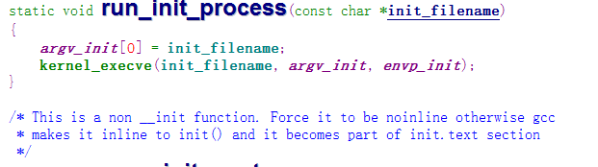
- 2 .busybox init进程的启动过程
- busybox的启动流程。
流程图如下：
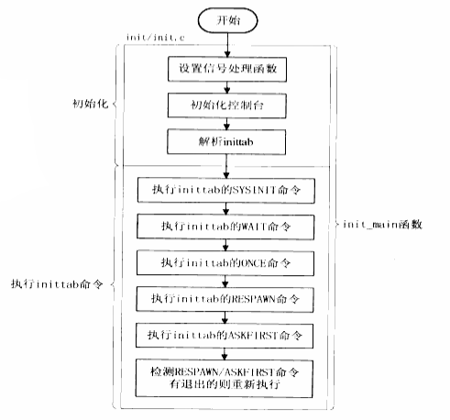
（2）/etc/inittab实例分析
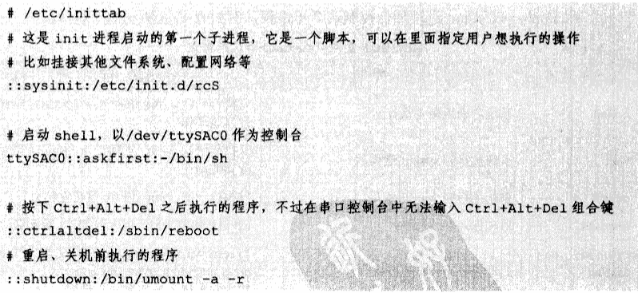
- 编译及安装busybox
Busybox集合了几百个命令，在一般系统中并不需要全部使用。可以通过配置busybox来选择这些命令、定制某些命令的功能（选项）、指定busybox的链接方式（动态链接/静态链接）、指定busybox的安装路径。
- 解压busybox，进入解压后的目录。
- 配置busybox
配置选项说明：
使用make menuconfig配置busybox，使用静态编译连接，使用交叉编译工具链编译，一些命令的微调。
- 编译
Make
- 安装
Make CROSS_COMPILE=安装路径 install
编译/安装出错处理办法：
Make提示交叉编译工具arm-linux-gcc无法找的解决办法：
- 打开一个超级用户——>sudo -s
- 查看当前超级用户的PATH值是否包含交叉编译工具arm-linu-gcc所在目录——>echo $PATH或者export
- 如果不包含交叉工具所在目录，添加交叉编译工具所在目录——>export PATH=$PATH:交叉编译工具所在。
- 执行make编译成功。

三：使用glibc库
在编译配置busybox时，设置busybox是以静态链接编译的的，所以在构建根文件系统时，需要库文件，busybox支持的从库文件有glibc库和uClib库，而在安装编译交叉编译工具链时已经生成了glibc库，可以直接使用来构建根文件系统。使用find –name “*.a”命令在arm-linux-gcc安装目录下查找静态文件，确定交叉编译的glibc库文件目录。
- glibc库的构成
通过使用find –name “*.a”命令查找，确定了arm-linx-gcc4.3.2的glibc库安装在/arm//4.3.2/arm-none-linux-gnueabi/libc/usr/lib/目录下，一般包含下面的几类的文件：
- 加载器ld-2.8.so，ld-linux.so.3。
动态程序启动前，它们被用来加载动态库。
- 目标文件（.o）
在生成目标文件时，这些文件像一般的目标文件一样被链接。
- 静态库文件（.a）
比如静态数学库文件libm.a，静态C++库文件libstdc++.a等，静态编译程序时会链接它们。
- 动态库文件（.so、.so.[0-9]*）
编译动态库时会用到这些文件，但是不会链接它们，运行时才链接。
- libtool库文件（.la）
链接库文件时会这些文件会用到，它们列出了当前库文件所依赖的其他库文件，程序运行时无需这些文件。
- 其他文件
- 安装可以运行与开发板的glibc库
构建运行与开发板上的根文件系统只需要加载器和动态库文件即可，复制相应的加载器和动态库文件到构建的根文件系统的lib目录下即可。
- 复制主机glinc库中的动态库文件到开发板的文件系统的lib目录。
- 创建开发板文件系统的lib目录。
mkdir lib
- 进入开发主机的交叉编译出来的glibc库，复制所用的动态库文件到开发板文件系统的lib目录。
cp 源目录/*.so* 目标目录 –d
不是每一个动态库文件都会被用到，可以根据应用程序对库的依赖关系来保留，主机自带的ldd命令不能查看交叉编译出来的程序的依赖关系，可以使用如下命令查看：
arm-linux-readelf –a “you binary”| grep “share”
- 复制加载器到开发板的文件系统的lib目录。（配置busybox时设置为动态链接时需复制加载器）

四：构造根文件系统
假设创建的根文件系统目录在主机的/work/fs_mini目录下
- 构建etc目录
依次创建/work/fs_mini /etc/inittab、/work/fs_mini /etc/init.d/rcS、/work/fs_mini /etc/fstab文件。
- 创建/work/fs_mini /etc/inittab
阅读解压后的busybox目录下的example目录下的inittab文件，可以详细了解相关字段的含义，仿照busybox的example/inittab文件，复制该文件到/work/fs_mini /etc/inittab,再修改：
# /etc/inittab
::sysinit:/etc/init.d/rcS
::askfirst:/bin/sh
::ctraltdel:/sbin/reboot
::shutdown:/sbin/swapoff
::shutdown:/bin/umount -a -r
::restart:/sbin/init
- 创建/work/fs_mini /etc/init.d/rcS
etc/init.d/rcS是一个脚本文件，可以在这里添加想要自动启动的命令，执行的应用程序，以下命令配置ip地址，挂接etc/fstab指定的文件系统。
#！/bin/sh
ifconfig eth0 192.168.1.17
mount –a
第一行表示这是一个脚本文件，运行时使用/bin/sh解析。
第二行使用ifconfig命令配置eth0网卡的ip地址为192.168.1.17。
第三行挂接etc/fstab文件指定的所有的文件系统。
最后，还要改变它的属性，使它可以执行
Chmod +x etc/init.d/rcS
- 创建/work/fs_mini /etc/fstab
根据etc/init.d/rcS脚本文件内容，执行mount –a后将挂接proc，tmpfs文件系统，内容如下：
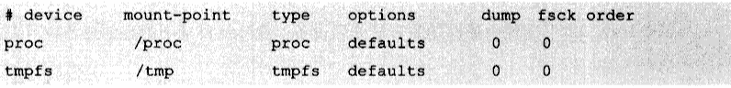
①device：要挂接的设备
比如/dev/hda2、/dev/mtdblock1等设备文件；也可以是其他格式，对于proc文件系统这个字段没有意义，可以是任意值；对于NFS文件系统，该字段格式为<host>:<dir>。
②mount-piont：挂接点
③type：文件系统类型
比如proc，jffas2，yaffs2，ext2，nfs等；也可以是auto，表示自动检测文件系统类型。
④option：挂接参数，以逗号分开
/etc/fstab的作用不仅仅是用来控制mount –a的行为，即使一般的mount命令也受其控制，这可以从下表参数看出。除文件系统相关的参数外，常用的有以下几种取值。
参数取值 | 说明 | 默认值
auto  noauto | 决定执行mount –a时是否自动挂接  auto：自动 noauto：不挂接 | auto
user  nouser | user：允许普通用户挂接  nouser：不允许普通用户挂接 | User
exec  noexec | exec：允许执行挂接设备上的程序  noexec：不允许执行挂接设备上的程序 | exec
Ro | 以只读方式挂接文件系统 | -
rw | 以读写方式挂接文件系统 | -
sync  async | Sync:修改文件时，会同步写入设备  async:不同步写入 | sync
defaults | rw、suid、dev、exec、auto、nouser、async等的组合 | -

⑤dump和fack：用来决定控制dump、fsck程序的行为
dump是用来备份文件的程序，fsck是一个用来检查磁盘的程序，dump根据dump字段的值来决定文件系统是否需要备份，如果没有这个字段或者值为0则忽略这个文件系统。
fsck程序根据fsck字段来决定磁盘的检查顺序，一般来说对于根文件系统设为1，其他文件系统设为2，如果设为0，则fsck忽略这个文件系统。
⑥ order
- 构建dev目录
①创建静态设备文件

②使用mdev创建设备文件
mdev是udev的简化版本，它是通过读取内核信息来创建设备文件。
mdev的用法参考busybox解压后doc/mdev.txt文件。Mdev的用途主要有两个：初始化/dev目录，动态更新；动态更新不仅是更新/dev目录，还支持热拔插，即接入，卸下设备是执行某些动作。
要使用mdev，需要内核支持sysfs文件系统，为了减少对flash的读写，还要支持tmpfs文件系统。先确保内核已经设置了CONFIG_SYSFS、CONFIG_TMPFS配置项。另外，mdev是通过init进程来启动的，在使用mdev构造dev/目录之前，init进程至少要用到设备文件/dev/console、/dev/null，所以首先要建立这两设备文件。
第一步：查看pc机上的/etc/console、/etc/null两个设备文件属性
ls /dev/console /dev/null –l
第二步：使用mknod创建两个设备文件
Sudo mknod dev/console c 5 1
Sudo mknod dev/null c 1 3
第三步：
- 构建其他目录
- 制作/使用
- 制作Yaffs2文件系统

总结：

8.2.4 安装系统

第一步：下载uboot
打补丁：
定制uboot：
下载uboot到裸板：

第二不：启动内核
打补丁：
制作umange文件：
下载到裸板：

第三步：挂接文件系统
Linux开发主机设置：
一 安装nfs服务
二 设置nfs配置文件，指定可挂载主机的目录
三 网络设置
开发板设置：
一 设置开发板网络
二 测试与主机的联通状况
三 挂载nfs文件
Uboot挂载
文件系统的挂载
虚拟机设置：
设置ubuntu开发主机的网络为桥接
设置虚拟机网络编辑器，如下图所示，选择桥接模式，指定连接的外部网络为本机的网卡。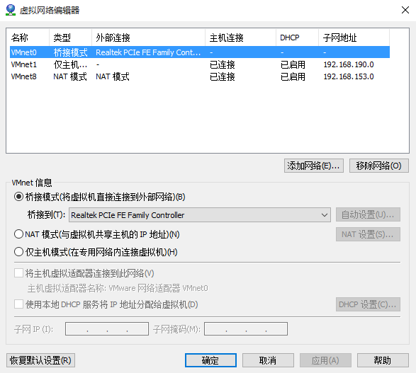

8..3版代码管理及备份：

一 本机代码管理及备份：

二 版本更新及恢复

第九章.调试

9.1 单板调试
原理：
工具软件：
注意事项：

9.2 Linux下的c调试
调试程序是所用程序员都会遇到的问题。如果调高调试效率，更好更快的定位程序中的问题从而加快开发进度，是大家共同面对的问题。在linux下的使用的Gdb调试器时GNU开发组织并发布的UNIX/Linux下的程序调试工具

9.1.1Gdb使用流程：

步骤一：编译程序，加入调试选项-g
编写程序，编译链接时加入调试选项-g

步骤二：启动Gdb
启动Gdb对目标可执行程序进行调试，注调试对象是编译成功生成的可执行程序。
一般形式：
Gdb 可执行程序

步骤三：查看文件
启动gdb对可执行程序调试成功后，输入-l，查看所载入的文件。

步骤四：设置断点
设置断点是程序调试中一个非常重要的手段，它可以使程序到一定位置暂停它的运行。因此程序员在该位置可以方便的查看变量的值，堆栈的使用情况等，从而找出代码的症结所在。
在Gdb中设置断点非常简单，自需在“b”后输入要设置断点的某一行号即可，设置断定后程序运行到程序指定行之前停止。
一般形式：
b n

步骤五：查看断点情况
设置完断点之后，输入“info b”查看断点情况，在GDB中可以设置多个断点。
一般形式：
Info b

步骤六：运行代码
Gdb默认从首行开始执行运行代码，键入“r”回车，Gdb调试就从首行开始运行到断点处暂停。

步骤七：查看变量
在程序停止运行后，程序员所要做的工作就是查看断点处相关变量的值，Gdb中自需键入“P”加变量名即可。

步骤八：单步运行
单步运行可以使用命令“n”（next）和“s”（step），他们之间的区别在于：若有函数调用时，“s”命令会进入函数体中而“n”不会进入该函数。

步骤九：恢复程序运行
查看完所需变量及堆栈情况后，就可以使用命令“c”(continue)恢复程序的正常运行了，这时程序会从断点开始处运行到程序执行完毕，并显示程序的执行结果。

注：在GDB调试中，程序的运行有“运行”“暂停”“停止”三种状态，其中的“暂停”状态为程序遇到断点或者观察之类的，程序暂停运行时，函数中的地址，函数参数，函数内的局部变量都会被压入”栈”中，故在这种状态下可以查看函数的变量值等各种属性，但函数处于“停止“状态后，”栈“就会自动撤销，也就无法查看各种信息了，由此可见Gdb调试可执行程序是被调试的程序处于暂停/运行状态。

9.2.1 Gdb选项：
基本命令：
工作环境命令：
设置断点与恢复命令：
查看源代码命令：
查看运行数据相关命令：
修改运行参数命令：

-l选项
-p 选项
-info p选项

9.3 移植

